Software Requirements Specification

**für**

**SVST**

**Schulverwaltungssystem**

**als Projekt des Moduls Ingenieursmäßige Softwareentwicklung**

**Version 2.0**

**Erstellt von**

**Jihad Abu Dabat**

**Paul Hasenfelder**

**Ferdinand Schreck**

**Jena, 07.02.2017**

Inhalt

1. Einführung 4

1.1. Zweck des SRS 4

1.2. Produktbeschreibung 4

1.3. Definitionen, Abkürzungen 4

1.4. Verweise auf andere Dokumente 5

1.5. Übersicht 5

2. Allgemeine Beschreibung des Systems 6

2.1. Aussichten des Produkts 6

2.1.1. System-Interfaces 6

2.1.2. Nutzer-Interfaces 6

2.1.3. Hardware-Interfaces 6

2.1.4. Software-Interfaces 6

2.1.5. Speicheranforderungen 6

2.1.6. Kommunikation 7

2.1.7. Operationen 7

2.1.8. Standortspezifische Anforderungen 7

2.2. Nutzerspezifizierung 7

2.3. Funktionen 8

2.4. Einschränkungen 12

2.5. Annahmen und Abhängigkeiten 12

2.6. Zukünftige Planung 12

3. Genaue Anforderungen des Systems 13

3.1. Anforderungen Interfaces 13

3.2. Funktionen des Systems 13

3.2.1. Interaktion mit dem Schülerprofil 13

3.2.2. Interaktion des Schülers mit einer Veranstaltung 18

3.2.3. Interaktion des Lehrers mit einem Kurs 20

3.2.4. Verwaltung der Bücher 28

3.2.5. Verwaltung der Modelle 30

3.2.6. Erstellung eines Kurses 37

3.2.7. Administrative Tätigkeiten 40

3.2.8. Sonderfall Schulleiter 43

3.3. Leistungsanforderungen 43

3.4. Anforderungen Datenspeicherung 43

3.5. Einschränkungen für das Systemdesign 43

3.6. Eigenschaften des Systems 43

3.6.1 Performance Anforderungen 44

3.6.2 Sicherheitsanforderungen 44

3.6.3 Softwarequalität 45

3.7. Aufbau des Systems 46

3.8. Weitere Kommentare 47

4. Anhang 48

4.1. Abbildungsverzeichnis 48

4.2. Anhang I - Glossar 49

4.3. Anhang II - Protokoll 1 50

4.4. Anhang III - Protokoll 2 60

4.5. Anhang IV - Protokoll 3 61

4.6. Anhang V - Protokoll 4 64

4.7. Anhang VI - Protokoll 5 67

4.8. Anhang VII - Protokoll 6 69

4.9. Anhang VIII - Protokoll Review 71

# Einführung

## Zweck des SRS

Dieses Dokument dient dazu den Aufbau des Projekts zu dokumentieren, sowie eine Möglichkeit anzubieten, seine Entwicklung zu einem späteren Zeitpunkt nachvollziehen zu können.

Es ist ausgelegt zum einen für den Kunden, der das System erwirbt und zum anderen für den Hersteller bzw. Person oder Personengruppe, welche sich zur Laufzeit um die Wartung oder Anpassung des Systems kümmert.

## Produktbeschreibung

Unser Produkt ist eine Software, die eine bessere Verwaltung eines Gymnasiums mit Mittel- und Oberstufe ermöglicht, indem sie häufig auftretende Aufgaben vereinfacht und die Organisation von wichtigen Daten unterstützt.

Zugriff auf die Daten und Funktionen des Systems erfolgt webbasiert über von der Schule erstellte, persönliche Accounts, die je nach Nutzer (Schüler, Lehrer, Sekretariat, Schulleiter, Eltern) unterschiedlich weitreichende Rechte haben.

Einer der wichtigsten Bestandteile ist eine Datenverwaltung, die wichtige Informationen über Kurse, Schüler sowie die Materialiensammlung enthält. Sie ermöglicht auch eine Übersicht über die Raumbelegungen und die Stundenpläne der Lehrer. Außerdem ist die Datenverwaltung offen für eine Übernahme von Daten aus dem alten Verwaltungssystem.

Die Schülerverwaltung enthält neben den Daten auch verschiedene andere Funktionen, wie z.B. Kontaktmöglichkeiten für Schüler und ihre Eltern oder die Möglichkeit Fehltage zu speichern.

Über die Kurse haben die leitenden Lehrkräfte zusätzlich Kontakt- und Bewertungsmöglichkeiten für teilnehmende Schüler und können Materialien verteilen. Außerdem können Schüler die Lösungen zu verteilten Hausaufgaben abgeben. Während der Mittelstufe sind Schüler in feste Klassen mit einem betreuenden Klassenlehrer gruppiert. Äquivalent zu den Kursen können auch AGs verwaltet werden, welche aber auch durch Schulexterne betreut werden können. Weiterhin können Schüler von Lehrern angebotene Seminarfacharbeiten belegen, die eine größere benotete Arbeit darstellen.

Noten in Testaten und Gesamtnote in einem Fach können nach bestimmten Regelungen automatisch berechnet werden. Auch können Zeugnisse durch Einfügen der Noten und Schülerdaten in eine Vorlage erstellt und gedruckt werden.

Die Materialverwaltung enthält über die verschiedenen Materialien der Sammlung die jeweils wichtigsten Informationen. Da sie nach Bereichen geordnet sind, ist eine Suche nach bestimmten Kriterien möglich. Außerdem können Bücher ausgeliehen und andere Materialien reserviert werden.

## Definitionen, Abkürzungen

Alle Begriffe, die nicht im allgemein üblichen Sinn gebraucht sind oder auf andere Weise missverständlich sein könnten, sind im Glossar im Anhang 1 definiert und näher beschrieben.

## Verweise auf andere Dokumente

|  |  |
| --- | --- |
| **Titel** | **Datum** |
| Klassendiagramm | 07.02.2017 |
| Inspection Issue Log | 20.01.2017 |

## Übersicht

Der Aufbau des SRS orientiert sich am IEEE Std 830-1998. Folglich behandelt der 2. Abschnitt des SRS das Umfeld in dem das Produkt angesiedelt ist und auf dem die Systemanforderungen begründet sind. Im 3. Hauptabschnitt des SRS wird dann auf diese Systemanforderungen näher eingegangen und wie sie in den Systementwurf eingehen. Dabei ist die genauere Beschreibung der Systemfunktionen im speziellen gegliedert nach den einzelnen Bereichen, in die Funktionen gegliedert sind wie unter Abschnitt 2.3 zu sehen ist.

Besonders hervorzuheben ist, dass die Funktionen des Systems sowie der Aufbau des Systems stark durch die Verwendung von verschiedenen Diagrammen unterstützt werden.

# Allgemeine Beschreibung des Systems

## Aussichten des Produkts

Das Schulverwaltungssystem ist eine kundenspezifische Software, die unabhängig von anderen Produkten lauffähig ist. Sie enthält, neben den Kernfunktionen, ein System zum webbasierten Zugriff der Nutzer sowie ein Datenverwaltungssystem.

Zum jetzigen Zeitpunkt ist die Software nicht für eine Integration in ein größeres System geplant, bleibt aber offen für Erweiterungen und Anpassungen.

### System-Interfaces

Da das System zum aktuellen Zeitpunkt als Einzelsystem geplant ist, sind bisher keine spezifischen System-Interfaces nötig.

### Nutzer-Interfaces

Es ist ein System geplant, das einen webbasierten Zugriff auf die Funktionen der Schulverwaltungssoftware ermöglicht, für die der angemeldete Nutzer die entsprechenden Rechte hat (näheres zu den verschiedenen Nutzern unter 2.3).

Da dieses zum aktuellen Zeitpunkt noch nicht ausgearbeitet ist, wird dieser Abschnitt in dieser Version des SRS nicht weiter ausgeführt.

### Hardware-Interfaces

Die Software läuft über einen Server, welcher Bearbeitung der verschiedenen Funktionen des Produktes übernimmt, mitsamt einem Datenspeicher für eine Datenbank zur Verwaltung der notwendigen Informationen und für Dokumente, die über das System zur Verfügung gestellt werden.

Des Weiteren soll von Client-PCs mit möglichst beliebigen Konfigurationen aus über ein Nutzer-Interface auf das System zugegriffen werden können.

Da die genauen Hardwareanforderungen zum aktuellen Zeitpunkt noch nicht geklärt sind, wird dieser Abschnitt in dieser Version des SRS nicht weiter ausgeführt.

### Software-Interfaces

Das System enthält Schnittstellen zu den oben erwähnten Untersystemen für Datenverwaltung und das Nutzer-Interface, welche aber nicht weiter spezifiziert werden, da die entsprechenden Systeme zum aktuellen Zeitpunkt noch nicht ausgearbeitet sind.

### Speicheranforderungen

Da auch die genauen Anforderungen bzw. einschränkenden Kriterien für den Speicher zum aktuellen Zeitpunkt noch nicht geklärt sind, wird dieser Abschnitt in dieser Version des SRS nicht weiter ausgeführt.

### Kommunikation

Die Kommunikation zwischen Server und Client-PC wird hier nicht näher eingegangen, da sie im Projekt zum aktuellen Zeitpunkt noch nicht ausgearbeitet ist.

### Operationen

Das System hat keine besonderen Modi, die sich vom normalen Betrieb unterscheiden. Es ist durch seinen Aufbau als Serverseitig arbeitendes System zudem jederzeit erreichbar.

Die wichtigsten der von den Benutzern nutzbaren Funktionen des Systems sind die Datenverwaltung der Schüler mit der Notenverwaltung, die Verwaltung der schulinternen Veranstaltungen sowie die Organisation der Materialiensammlung der Schule. Diese werden genauer in den Abschnitten 2.3 und 3.2 erklärt.

Backup und Wiederherstellung von Systemdaten soll über das Datenbanksystem organisiert werden und ist deshalb zum jetzigen Zeitpunkt noch nicht genauer ausgeführt.

### Standortspezifische Anforderungen

Da die Software ein Kunden- und Standort-spezifisch entwickeltes Produkt ist, müssen zum aktuellen Zeitpunkt keine weiteren standortspezifischen Anforderungen bedacht werden.

## Nutzerspezifizierung

Wie schon Abschnitt 1.2 angedeutet handelt es sich bei den späteren Endbenutzern des Systems um die Personengruppe aus dem Schulumfeld, also Schüler, deren Eltern, die Lehrer der Schule sowie die Schulverwaltung bzw. -leitung.

Abgesehen von der Schulverwaltung, die auch für die Verwaltung den Umgang mit dem Datenbankensystem beherrschen sollte, wird bei keiner dieser Gruppen eine tiefgehende Vorbildung vorausgesetzt. Allerdings wird, da es sich um ein Gymnasium handelt, von allen Nutzern des Systems ein gewisses Bildungsniveau und technisches Grundverständnis für den Umgang mit Computern erwartet, die für die erfolgreiche Arbeit mit dem System nötig sind.

Die unterschiedlichen Rechte und Möglichkeiten, welche die verschiedenen Nutzergruppen haben, sind in den Abschnitten 2.3 und 3.2 näher spezifiziert.

## Funktionen

In den folgenden Use-Case-Diagrammen sind die wichtigsten Funktionen dargestellt, die das System zu leisten in der Lage ist.

Dazu sind Verbindungen zu den jeweiligen Nutzern, die diese Funktionen nutzen dürfen, eingezeichnet.

Beschreibungen zu den einzelnen Funktionen sind im Abschnitt 3.2 zu finden.

Zu den Verbindungen sei anzumerken, dass Verbindungen zwischen mehreren Nutzern und Funktionen eigentlich Verbindungen von jeder dieser Funktionen zu jedem dieser Nutzer darstellt.

Die einzige Ausnahme davon stellt die Funktion „Fehltage/Verweise vermerken“ in Abbildung 2 dar, die nur mit „Schulleiter“ und „Sekretariat“ verbunden ist.

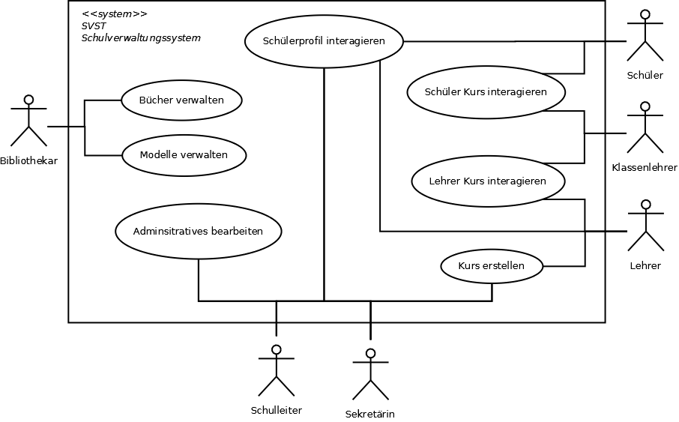

Abbildung UC_01_Systemübersicht

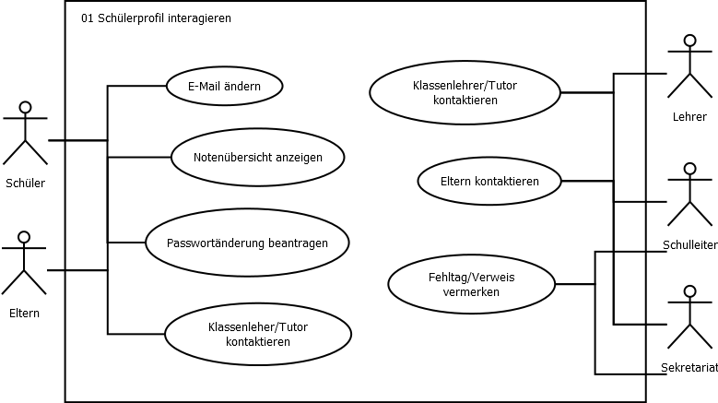

Abbildung UC_01_Schueler_Profil

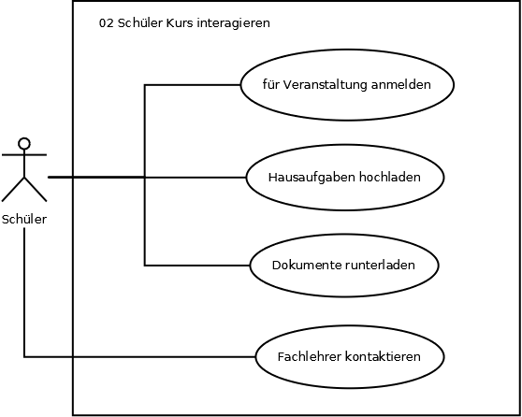

Abbildung UC_02_Schueler_Kurs

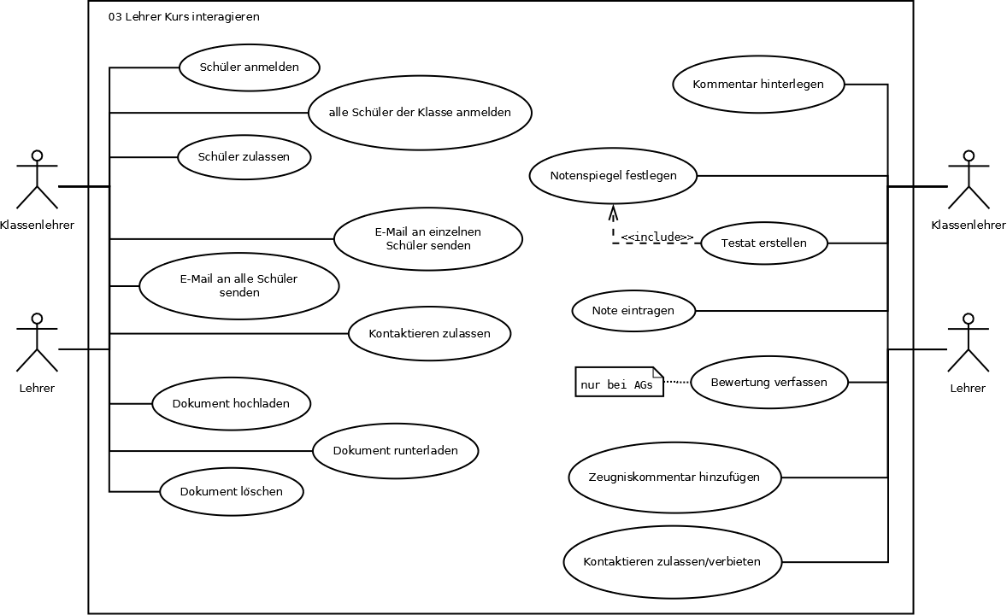

Abbildung UC_03_Lehrer_Kurs

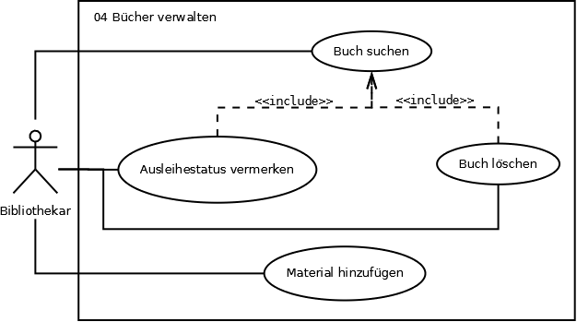

Abbildung UC_04_Ausleihe

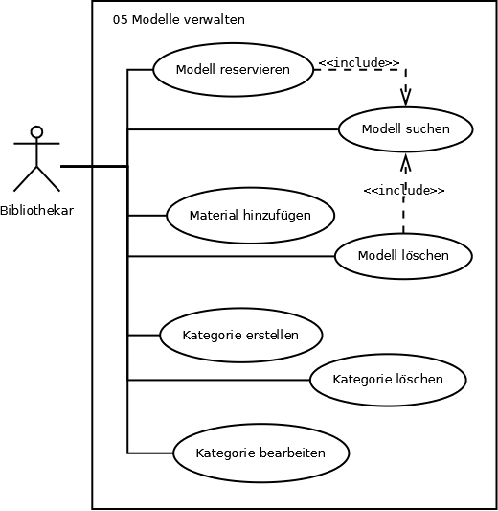

Abbildung UC_05_Reservierung

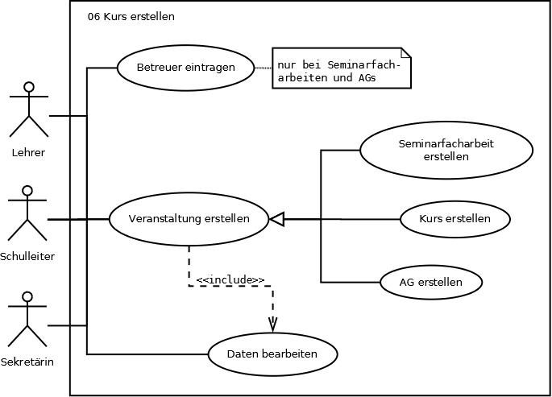

Abbildung UC_06_Kurserstellung

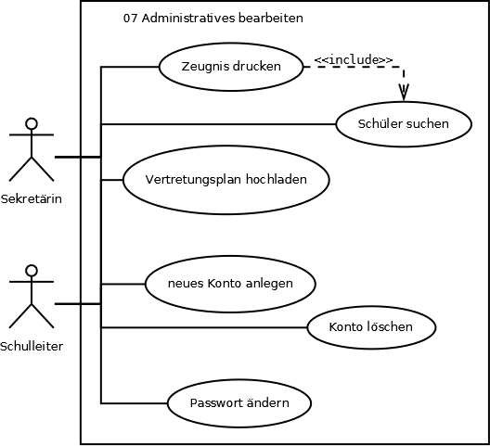

Abbildung UC_07_Administrative

## Einschränkungen

Zum aktuellen Zeitpunkt sind noch keine einschränkenden Anforderungen an das System gestellt, sodass dieser Abschnitt in dieser Version des SRS leer bleibt.

## Annahmen und Abhängigkeiten

Abgesehen von der bereits in Abschnitt 2.2 ausgeführten Annahme über das Bildungsniveau und die Fähigkeiten im Umgang mit Computern, gibt es bis zu aktuellen Zeitpunkt keine weiteren wichtigen Annahmen, die Einfluss auf die Funktionsweise des Systems hätten.

## Zukünftige Planung

In dieser Version des SRS ist zum einen die Fertigstellung der oben als noch nicht ausgearbeitet genannten Teile des Systems für die Zukunft geplant. Zur weiteren Spezifizierung der Systemfunktionen sollen außerdem in einer späteren Version des SRS im Abschnitt 3.2 Kollaborationsdiagramme eingefügt werden.

Allgemein soll das System aber auch für zukünftige Anforderungen anpassbar gehalten werden.

# Genaue Anforderungen des Systems

## Anforderungen Interfaces

Da, wie unter 2.1 zu sehen ist, die Interfaces zum aktuellen Zeitpunkt noch nicht ausgearbeitet sind, wird auch dieser Abschnitt in dieser Version des SRS nicht weiter ausgeführt.

## Funktionen des Systems

### Interaktion mit dem Schülerprofil



Abbildung UC_01_Schueler_Profil

#### Beschreibung der Anwendungsfälle

|  |  |
| --- | --- |
| **Beschreibung Anwendungsfall** |  |
| Name | E-Mail ändern |
| Kurzbeschreibung | Ändern der aktuellen E-Mail-Adresse eines Schülers die zum Kontakt mit diesem verwendet wird |
| Auslöser | Schüler in seiner eigenen Profilübersicht |
| Vorbedingung | - |
| Eingehende Daten | E-Mail |
| Essentieller Ablauf | E-Mail ändern durch Auswahl dieser Option und anschließendem Eintrag der neuen E-Mail-Adresse |
| Ergebnisse | Geänderte E-Mail-Adresse in der DB |
| Nachbedingung | - |

|  |  |
| --- | --- |
| **Beschreibung Anwendungsfall** |  |
| Name | Notenübersicht |
| Kurzbeschreibung | Anzeigen der aktuellen Einzelnoten jedes Kurses in Kombination mit Gesamt- und Durchschnittsnoten |
| Auslöser | Schüler, Eltern eines Schülers |
| Vorbedingung | - |
| Eingehende Daten | - |
| Essentieller Ablauf | * Auswahl der Option * Berechnung von Gesamtnoten nach Gewichtung pro Kurs * Berechnung Durchschnittsnote aus allen Gesamtnoten * Anzeige der Einzelnoten und berechneten Noten |
| Ergebnisse | Übersicht über alle oben genannten Noten |
| Nachbedingung | - |

|  |  |
| --- | --- |
| **Beschreibung Anwendungsfall** |  |
| Name | Passwortänderung beantragen |
| Kurzbeschreibung | Erstellt eine Benachrichtigung zum Auslösen des Anwendungsfalles „Passwort ändern“, der daraufhin ausgeführt wird |
| Auslöser | Schüler in seiner eigenen Profilübersicht |
| Vorbedingung | - |
| Eingehende Daten | Neues Passwort |
| Essentieller Ablauf | * Auswahl der Option * Anwendungsfall „Passwort ändern“ wird ausgeführt |
| Ergebnisse | Neues Passwort für diesen Schüler, E-Mail-Benachrichtigung an Schüler |
| Nachbedingung | - |

|  |  |
| --- | --- |
| **Beschreibung Anwendungsfall** |  |
| Name | Klassenlehrer/Tutor kontaktieren |
| Kurzbeschreibung | Gibt die Möglichkeit eine E-Mail an den Klassenlehrer/Tutor zu verfassen und zu versenden |
| Auslöser | Schüler, Lehrer, Schulleiter, Sekretariat, Eltern |
| Vorbedingung | - |
| Eingehende Daten | - |
| Essentieller Ablauf | * Auswahl der Option * Extraktion der E-Mail-Adresse des Klassenlehrers/Tutors aus der DB * E-Mail verfassen und abschicken |
| Ergebnisse | E-Mail-Sendung an den Klassenlehrer/Tutor |
| Nachbedingung | - |

|  |  |
| --- | --- |
| **Beschreibung Anwendungsfall** |  |
| Name | Eltern kontaktieren |
| Kurzbeschreibung | Gibt die Möglichkeit eine E-Mail an die Eltern zu verfassen und zu versenden |
| Auslöser | Lehrer, Schulleitung, Sekretariat |
| Vorbedingung | Eltern haben eine E-Mail-Adresse hinterlegt |
| Eingehende Daten | - |
| Essentieller Ablauf | * Auswahl der Option * Extraktion der E-Mail-Adresse der Eltern aus der DB * E-Mail verfassen und abschicken |
| Ergebnisse | E-Mail-Sendung an die Eltern eines Schülers |
| Nachbedingung | - |

|  |  |
| --- | --- |
| **Beschreibung Anwendungsfall** |  |
| Name | Fehltag vermerken |
| Kurzbeschreibung | Fügt dem Konto des Schülers einen entschuldigten/unentschuldigten Fehltag oder einen Verweis hinzu oder löscht einen Fehltag und versendet E-Mails bei der Identifizierung des Schülers als „Problemschüler“ |
| Auslöser | Schulleiter, Sekretariat |
| Vorbedingung | - |
| Eingehende Daten | Kommentar, Schüler, Anzahl |
| Essentieller Ablauf | Siehe AD_08_Fehltag_Verweis |
| Ergebnisse | Anzahl der Fehltage/Verweise erhöht/reduziert und eventuell Versand von E-Mails |
| Nachbedingung | - |

#### Aktivitätendiagramme zum Verständnis des Ablaufes

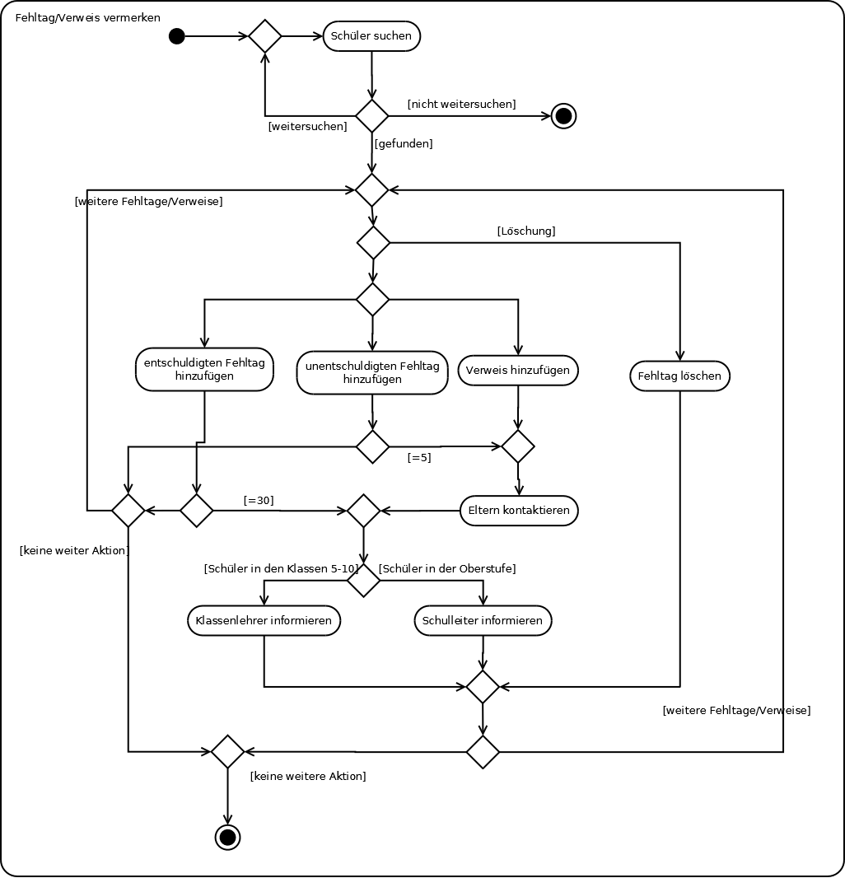

Abbildung AD_08_Fehltag_Verweis

#### Sequenzdiagramme zur Verfeinerung des Ablaufs

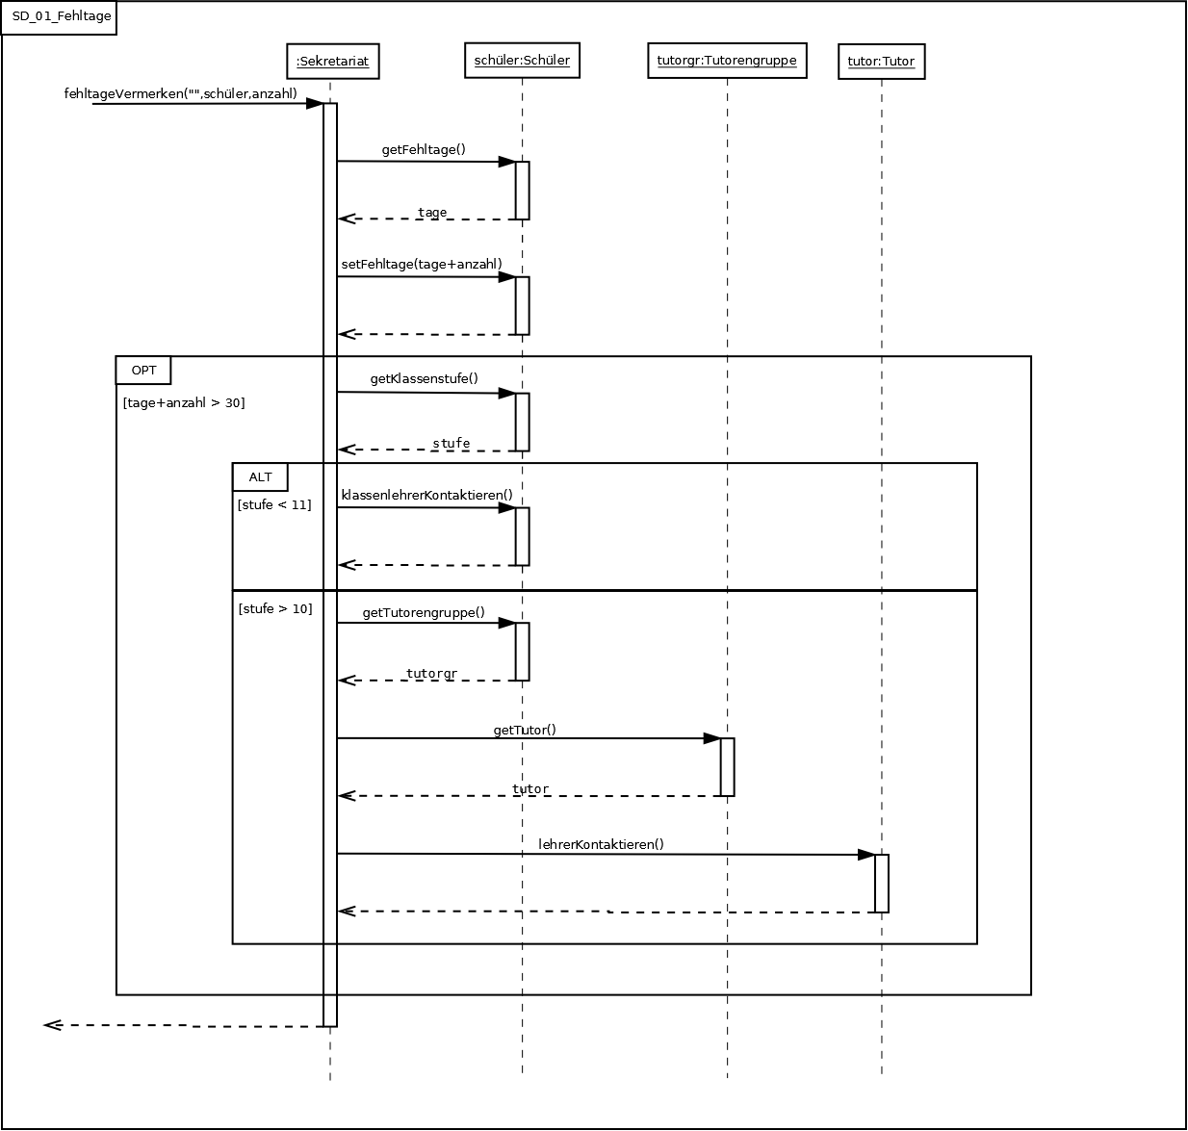

Abbildung SD_01_Fehltage

#### Kollaborationsdiagramme zur Verfeinerung des Ablaufes

Zum aktuellen Zeitpunkt liegen keine Diagramme für diesen Abschnitt vor.

### Interaktion des Schülers mit einer Veranstaltung



Abbildung UC_02_Schueler_Kurs

#### Beschreibung der Anwendungsfälle

|  |  |
| --- | --- |
| **Beschreibung Anwendungsfall** |  |
| Name | Veranstaltung anmelden |
| Kurzbeschreibung | Meldet den Schüler für einen bestimmten Kurs oder Seminarfacharbeit an, falls dieser in der Oberstufe ist |
| Auslöser | Schüler |
| Vorbedingung | - |
| Eingehende Daten | Veranstaltung |
| Essentieller Ablauf | * Suche des gewünschten Kurses/Seminarfacharbeit * Anmeldung durch Auswahl der entsprechenden Option * Überprüfung, ob Schüler in Oberstufe bei Anmeldung für Seminarfacharbeit |
| Ergebnisse | Schüler ist im Status angemeldet für diese Veranstaltung |
| Nachbedingung | - |

|  |  |
| --- | --- |
| **Beschreibung Anwendungsfall** |  |
| Name | Hausaufgaben hochladen |
| Kurzbeschreibung | Schüler lädt die gewünschten Hausaufgaben als PDF-Datei hoch |
| Auslöser | Schüler |
| Vorbedingung | - |
| Eingehende Daten | Kurs, Hausaufgabe |
| Essentieller Ablauf | * Auswahl der Option * Abgleich des Schülers mit Schülern die eine Hausaufgabe zugeteilt bekommen haben * Hochladen der PDF-Datei |
| Ergebnisse | PDF-Datei in den Kursdaten für zuständigen Lehrer sichtbar |
| Nachbedingung | - |

|  |  |
| --- | --- |
| **Beschreibung Anwendungsfall** |  |
| Name | Dokument runterladen |
| Kurzbeschreibung | Herunterladen eines zur Verfügung stehendes Dokument |
| Auslöser | Schüler, Lehrer |
| Vorbedingung | - |
| Eingehende Daten | Dokument |
| Essentieller Ablauf | * Auswahl des Dokuments * Herunterladen des Dokuments |
| Ergebnisse | Dokument auf Zielrechner |
| Nachbedingung | - |

|  |  |
| --- | --- |
| **Beschreibung Anwendungsfall** |  |
| Name | Fachlehrer kontaktieren |
| Kurzbeschreibung | Gibt die Möglichkeit eine E-Mail an den Fachlehrer zu verfassen und zu versenden |
| Auslöser | Schüler |
| Vorbedingung | Fachlehrer erlaubt die Kontaktaufnahme |
| Eingehende Daten | Lehrer |
| Essentieller Ablauf | * Auswahl der Option * Extraktion der E-Mail-Adresse des Fachlehrers aus der DB * E-Mail verfassen und abschicken |
| Ergebnisse | E-Mail-Sendung an den Fachlehrer |
| Nachbedingung | - |

#### Aktivitätsdiagramme zum Verständnis des Ablaufes

Zum aktuellen Zeitpunkt liegen keine Diagramme für diesen Abschnitt vor.

#### Sequenzdiagramme zur Verfeinerung des Ablaufes

Zum aktuellen Zeitpunkt liegen keine Diagramme für diesen Abschnitt vor.

#### Kollaborationsdiagramme zur Verfeinerung des Ablaufes

Zum aktuellen Zeitpunkt liegen keine Diagramme für diesen Abschnitt vor.

### Interaktion des Lehrers mit einem Kurs



Abbildung UC_03_Lehrer_Kurs

#### Beschreibung der Anwendungsfälle

|  |  |
| --- | --- |
| **Beschreibung Anwendungsfall** |  |
| Name | Schüler anmelden |
| Kurzbeschreibung | Meldet den Schüler für eine Veranstaltung an |
| Auslöser | Lehrer des Kurses |
| Vorbedingung | - |
| Eingehende Daten | Schüler, Veranstaltung |
| Essentieller Ablauf | * Schüler suchen/anmelden * Anmelden durch Auswahl der Option |
| Ergebnisse | Schüler ist im Status angemeldet für diese Veranstaltung |
| Nachbedingung | - |

|  |  |
| --- | --- |
| **Beschreibung Anwendungsfall** |  |
| Name | Alle Schüler der Klasse anmelden |
| Kurzbeschreibung | Meldet alle Schüler für einen Kurs an |
| Auslöser | Klassenlehrer |
| Vorbedingung | - |
| Eingehende Daten | Veranstaltung |
| Essentieller Ablauf | * Auswahl des Kurses * Anmelden durch Auswahl der Option |
| Ergebnisse | Alle Schüler der Klasse sind im Status angemeldet für diese Veranstaltung |
| Nachbedingung | - |

|  |  |
| --- | --- |
| **Beschreibung Anwendungsfall** |  |
| Name | Alle Schüler der Klasse anmelden |
| Kurzbeschreibung | Meldet alle Schüler für einen Kurs an |
| Auslöser | Fachlehrer des Kurses |
| Vorbedingung | - |
| Eingehende Daten | Nichts oder Klasse |
| Essentieller Ablauf | * Auswahl der Klasse * Anmelden durch Auswahl der Option |
| Ergebnisse | Alle Schüler der Klasse sind im Status angemeldet für diese Veranstaltung |
| Nachbedingung | - |

|  |  |
| --- | --- |
| **Beschreibung Anwendungsfall** |  |
| Name | Schüler zulassen |
| Kurzbeschreibung | Lässt einen Schüler zu einer bestimmten Veranstaltung zu |
| Auslöser | Lehrer des Kurses |
| Vorbedingung | Schüler ist für diese Veranstaltung bereits angemeldet |
| Eingehende Daten | Schüler |
| Essentieller Ablauf | * Auswahl des Schülers * Zulassen durch Auswahl der Option * E-Mail wird an den Schüler versendet |
| Ergebnisse | Schüler ist im Status zugelassen für diese Veranstaltung |
| Nachbedingung | - |

|  |  |
| --- | --- |
| **Beschreibung Anwendungsfall** |  |
| Name | E-Mail an einzelnen Schüler senden |
| Kurzbeschreibung | Versenden einer E-Mail an einen Schüler |
| Auslöser | Lehrer der Veranstaltung |
| Vorbedingung | - |
| Eingehende Daten | Schüler |
| Essentieller Ablauf | * Auswahl des Schülers * Extraktion der E-Mail-Adresse des Schülers aus der DB * E-Mail verfassen und abschicken |
| Ergebnisse | E-Mail-Sendung an den Schüler |
| Nachbedingung | - |

|  |  |
| --- | --- |
| **Beschreibung Anwendungsfall** |  |
| Name | E-Mail an alle Schüler senden |
| Kurzbeschreibung | Versenden einer E-Mail an alle Schüler einer Veranstaltung |
| Auslöser | Lehrer der Veranstaltung |
| Vorbedingung | - |
| Eingehende Daten | Veranstaltung |
| Essentieller Ablauf | * Auswahl der Option * E-Mail verfassen * Extraktion der E-Mail-Adresse aller Schülers der Veranstaltung aus der DB * E-Mail abschicken |
| Ergebnisse | E-Mail-Sendung an alle Schüler der Veranstaltung |

|  |  |
| --- | --- |
| **Beschreibung Anwendungsfall** |  |
| Name | Kontaktieren zulassen |
| Kurzbeschreibung | Ändert den Status des Fachlehrers, ob er den Kontakt per E-Mail durch Schüler erlauben will |
| Auslöser | Fachlehrer |
| Vorbedingung | - |
| Eingehende Daten | - |
| Essentieller Ablauf | * Ist diese Möglichkeit bereits aktiviert, wird sie abgestellt * Ist die Möglichkeit noch nicht aktiviert, wird sie jetzt aktiviert |
| Ergebnisse | Schüler können den Fachlehrer per E-Mail (nicht) kontaktieren |
| Nachbedingung | - |

|  |  |
| --- | --- |
| **Beschreibung Anwendungsfall** |  |
| Name | Dokument hochladen |
| Kurzbeschreibung | Lädt ein Dokument hoch und stellt es allen Veranstaltungsteilnehmern zur Verfügung |
| Auslöser | Lehrer |
| Vorbedingung | - |
| Eingehende Daten | Dokument |
| Essentieller Ablauf | * Auswahl des Dokuments * Hochladen des Dokuments |
| Ergebnisse | Für die Schüler sichtbares Dokument auf der Veranstaltungsseite |

|  |  |
| --- | --- |
| **Beschreibung Anwendungsfall** |  |
| Name | Dokument löschen |
| Kurzbeschreibung | Löscht ein bestimmtes Dokument |
| Auslöser | Lehrer der Veranstaltung |
| Vorbedingung | - |
| Eingehende Daten | Dokument |
| Essentieller Ablauf | * Auswahl des Dokuments * Löschen des Dokuments |
| Ergebnisse | Gewünschtes Dokument ist nicht mehr herunterladbar und aus dem System gelöscht |
| Nachbedingung | - |

|  |  |
| --- | --- |
| **Beschreibung Anwendungsfall** |  |
| Name | Kommentar hinterlegen |
| Kurzbeschreibung | Hinterlegt einen für die Eltern sichtbaren Kommentar zu einem Schüler |
| Auslöser | Lehrer |
| Vorbedingung | Schüler in Kurs/Klasse des Lehrers |
| Eingehende Daten | Schüler, Kommentar |
| Essentieller Ablauf | * Auswahl des Schülers * Verfassen des Kommentars |
| Ergebnisse | Für Schüler nicht sichtbarer Kommentar des Lehrers |
| Nachbedingung | - |

|  |  |
| --- | --- |
| **Beschreibung Anwendungsfall** |  |
| Name | Testat erstellen |
| Kurzbeschreibung | Erstellt für den Kurs ein Testat (siehe Glossar) |
| Auslöser | Lehrer des Kurses |
| Vorbedingung | - |
| Eingehende Daten | Typ, Datum, Name, Thema, Schüler, Notenschranken, Veranstaltung |
| Essentieller Ablauf | Siehe AD_05_Testaterstellung |
| Ergebnisse | Neues Testat für diesen Kurs |
| Nachbedingung | - |

|  |  |
| --- | --- |
| **Beschreibung Anwendungsfall** |  |
| Name | Notenspiegel festlegen |
| Kurzbeschreibung | Ändert den Notenspiegel für ein Testat |
| Auslöser | Lehrer des Kurses |
| Vorbedingung | - |
| Eingehende Daten | Testat, Notenschranken |
| Essentieller Ablauf | Siehe AD_03_Kursinteraktion_Lehrer |
| Ergebnisse | Neuer Notenspiegel für dieses Testat |
| Nachbedingung | - |

|  |  |
| --- | --- |
| **Beschreibung Anwendungsfall** |  |
| Name | Note eintragen |
| Kurzbeschreibung | Trägt für einen Schüler für ein Testat explizit eine Note ein |
| Auslöser | Lehrer des Kurses |
| Vorbedingung | - |
| Eingehende Daten | Schüler, Testat, Note |
| Essentieller Ablauf | * Auswahl des Schülers * Auswahl des Testats * Eintragen der Note |
| Ergebnisse | Schüler besitzt für ein Testat eine Note, die nicht das System aus den Punkten berechnet hat |
| Nachbedingung | - |

|  |  |
| --- | --- |
| **Beschreibung Anwendungsfall** |  |
| Name | Zeugniskommentar hinzufügen |
| Kurzbeschreibung | Erstellt ein Kommentar zu einem Schüler, welches auf dem nächsten Zeugnis abgedruckt wird |
| Auslöser | Lehrer des Kurses |
| Vorbedingung | - |
| Eingehende Daten | Schüler, Kommentar |
| Essentieller Ablauf | * Auswahl des Schülers * Verfassen des Kommentars |
| Ergebnisse | Kommentar zu einem Schüler |
| Nachbedingung | - |

#### Aktivitätsdiagramme zum Verständnis des Ablaufes

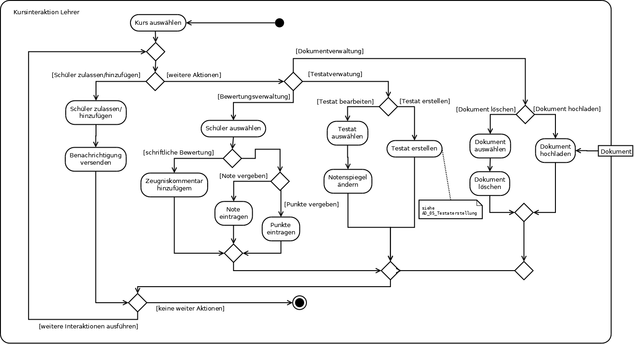

Abbildung AD_03_Kursinteraktion_Lehrer

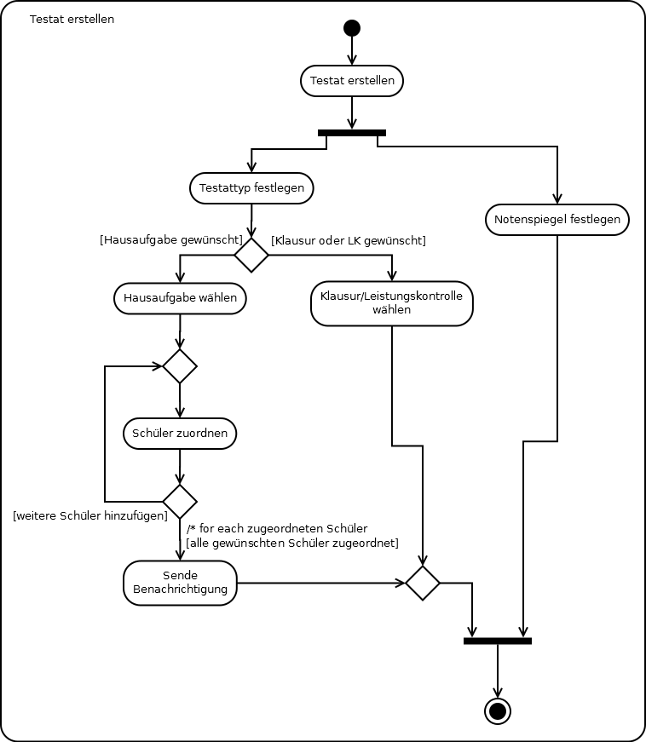

Abbildung AD_05_Testaterstellung

#### Sequenzdiagramme zur Verfeinerung des Ablaufes

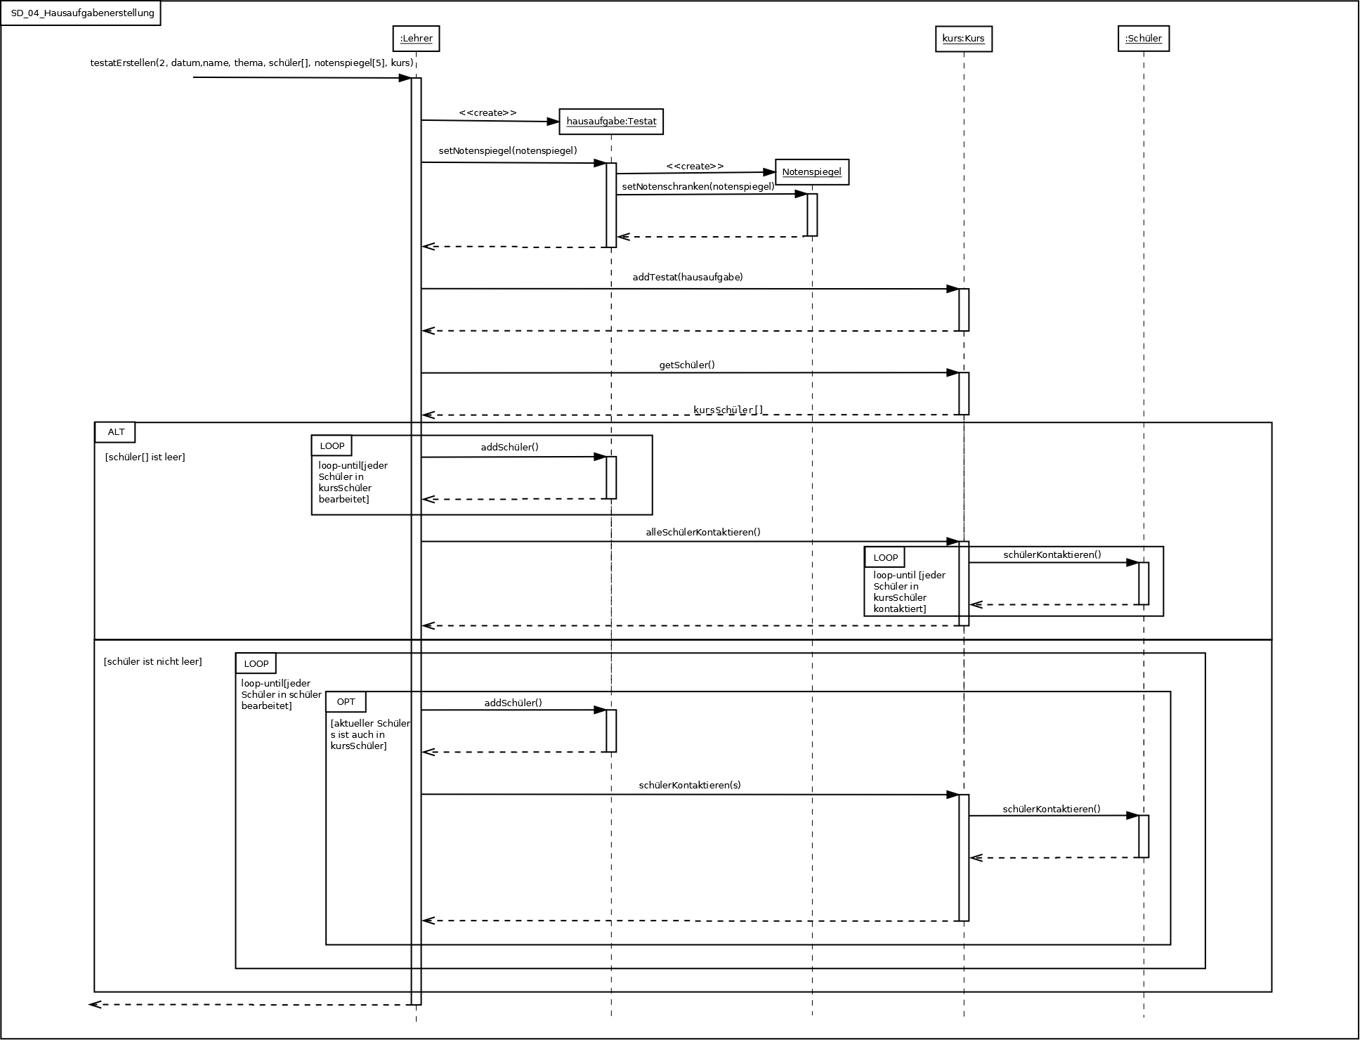

Abbildung SD_04_Hausaufgabenerstellung

#### Kollaborationsdiagramme zur Verfeinerung des Ablaufes

Zum aktuellen Zeitpunkt liegen keine Diagramme für diesen Abschnitt vor.

### Verwaltung der Bücher



Abbildung UC_04_Ausleihe

#### Beschreibung der Anwendungsfälle

|  |  |
| --- | --- |
| **Beschreibung Anwendungsfall** |  |
| Name | Buch suchen |
| Kurzbeschreibung | Sucht in der DB nach einem entsprechenden Buch |
| Auslöser | Bibliothekar |
| Vorbedingung | - |
| Eingehende Daten | Buchparameter (Autor, Titel) |
| Essentieller Ablauf | Suche des Buches nach Autor und/oder Titel in der DB |
| Ergebnisse | Mögliche Übereinstimmungen |
| Nachbedingung | - |

|  |  |
| --- | --- |
| **Beschreibung Anwendungsfall** |  |
| Name | Buch hinzufügen |
| Kurzbeschreibung | Fügt ein Buch hinzu |
| Auslöser | Bibliothekar |
| Vorbedingung | Auf der Verwaltungsseite des Bibliothekars |
| Eingehende Daten | Buchparameter (Autor, Titel, Raum) und Typ 0 |
| Essentieller Ablauf | Siehe AD_04_02_Material |
| Ergebnisse | Neues Buch im System |
| Nachbedingung | - |

|  |  |
| --- | --- |
| **Beschreibung Anwendungsfall** |  |
| Name | Ausleihstatus vermerken |
| Kurzbeschreibung | Vermerkt den aktuell Ausleihenden des Buches |
| Auslöser | Bibliothekar |
| Vorbedingung | Auf der Verwaltungsseite des Bibliothekars |
| Eingehende Daten | Buchparameter (Autor, Titel) und Ausleihender |
| Essentieller Ablauf | * Buch suchen * Neuen Ausleihenden eintragen |
| Ergebnisse | Neuer Ausleihender |
| Nachbedingung | - |

|  |  |
| --- | --- |
| **Beschreibung Anwendungsfall** |  |
| Name | Buch löschen |
| Kurzbeschreibung | Löscht ein Buch |
| Auslöser | Bibliothekar |
| Vorbedingung | Auf der Verwaltungsseite des Bibliothekars |
| Eingehende Daten | Buchparameter (Autor, Titel) |
| Essentieller Ablauf | * Buch suchen * Durch Auswahl der Option löschen |
| Ergebnisse | Buch ist aus dem System gelöscht |
| Nachbedingung | - |

#### Aktivitätsdiagramme zum Verständnis des Ablaufes

Aktivitätsdiagramme die Anwendungsfälle dieser Systemfunktion betreffen, werden im Punkt 3.2.6.2 mit aufgeführt.

#### Sequenzdiagramme zur Verfeinerung des Ablaufes

Zum aktuellen Zeitpunkt liegen keine Diagramme für diesen Abschnitt vor.

#### Kollaborationsdiagramme zur Verfeinerung des Ablaufes

Zum aktuellen Zeitpunkt liegen keine Diagramme für diesen Abschnitt vor.

### Verwaltung der Modelle



Abbildung UC_05_Reservierung

#### Beschreibung der Anwendungsfälle

|  |  |
| --- | --- |
| **Beschreibung Anwendungsfall** |  |
| Name | Modell suchen |
| Kurzbeschreibung | Sucht in der DB nach einem entsprechenden Modell |
| Auslöser | Bibliothekar |
| Vorbedingung | Auf der Verwaltungsseite des Bibliothekars |
| Eingehende Daten | Modellparameter (Kategorie, Titel) |
| Essentieller Ablauf | Suche des Modells nach Kategorie und/oder Titel in der DB |
| Ergebnisse | Mögliche Übereinstimmungen |
| Nachbedingung | - |

|  |  |
| --- | --- |
| **Beschreibung Anwendungsfall** |  |
| Name | Modell reservieren |
| Kurzbeschreibung | Reserviert das Modell für einen bestimmten Lehrer für eine bestimmte Zeit |
| Auslöser | Bibliothekar |
| Vorbedingung | - |
| Eingehende Daten | Modellparameter (Kategorie, Titel) und Zeit und Lehrer |
| Essentieller Ablauf | * Modell suchen * Zeit angeben * Verfügbarkeit prüfen * Für Zeit und Lehrer reservieren |
| Ergebnisse | Modell wird für die angegebene Zeit als reserviert markiert |
| Nachbedingung | - |

|  |  |
| --- | --- |
| **Beschreibung Anwendungsfall** |  |
| Name | Modell hinzufügen |
| Kurzbeschreibung | Fügt ein Modell hinzu |
| Auslöser | Bibliothekar |
| Vorbedingung | - |
| Eingehende Daten | Modellparameter (Kategorie, Titel, Raum) und Typ 1 |
| Essentieller Ablauf | Siehe AD_04_02_Material |
| Ergebnisse | Neues Modell im System |
| Nachbedingung | - |

|  |  |
| --- | --- |
| **Beschreibung Anwendungsfall** |  |
| Name | Modell löschen |
| Kurzbeschreibung | Löscht ein Modell |
| Auslöser | Bibliothekar |
| Vorbedingung | - |
| Eingehende Daten | Modellparameter (Kategorie, Titel) |
| Essentieller Ablauf | * Modell suchen * Durch Auswahl der Option löschen |
| Ergebnisse | Modell ist aus dem System gelöscht |
| Nachbedingung | - |

|  |  |
| --- | --- |
| **Beschreibung Anwendungsfall** |  |
| Name | Kategorie erstellen |
| Kurzbeschreibung | Erstellt eine neue Kategorie und ordnet sie eventuell einer Oberkategorie zu |
| Auslöser | Bibliothekar |
| Vorbedingung | - |
| Eingehende Daten | Kategoriename |
| Essentieller Ablauf | Siehe AD_04_01_Kategorie |
| Ergebnisse | Neue Kategorie im System |
| Nachbedingung | - |

|  |  |
| --- | --- |
| **Beschreibung Anwendungsfall** |  |
| Name | Kategorie löschen |
| Kurzbeschreibung | Löscht eine Kategorie auf Wunsch nach unten rekursiv |
| Auslöser | Bibliothekar |
| Vorbedingung | - |
| Eingehende Daten | Kategoriename |
| Essentieller Ablauf | * Kategorie nach Name suchen * Durch Auswahl der Option löschen |
| Ergebnisse | Kategorie ist aus dem System gelöscht |
| Nachbedingung | - |

|  |  |
| --- | --- |
| **Beschreibung Anwendungsfall** |  |
| Name | Kategorie bearbeiten |
| Kurzbeschreibung | Änderung des Namens einer Kategorie oder setzen einer Oberkategorie |
| Auslöser | Bibliothekar |
| Vorbedingung | - |
| Eingehende Daten | Kategoriename, Oberkategorie |
| Essentieller Ablauf | * Kategorie nach Name suchen * Oberkategorie hinzufügen oder Namen ändern |
| Ergebnisse | Kategorie hat neuen Namen oder besitzt nun eine Oberkategorie |
| Nachbedingung | - |

#### Aktivitätsdiagramme zum Verständnis des Ablaufes

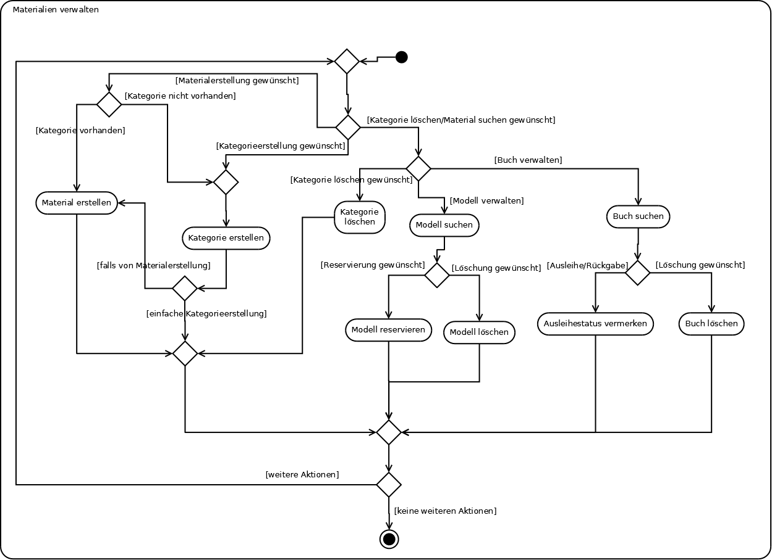

Abbildung AD_04_Materialverwaltung

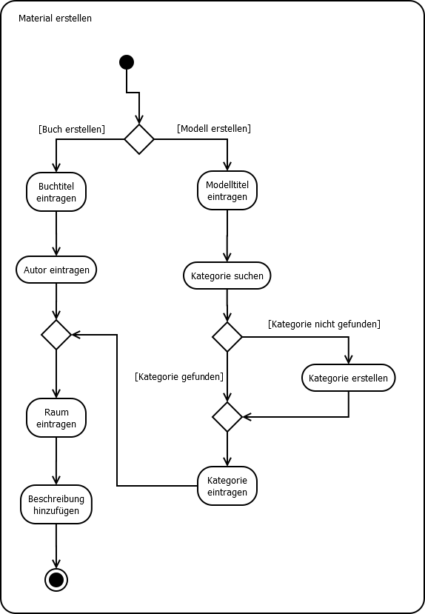

Abbildung AD_04_02_Material

#### Sequenzdiagramme zur Verfeinerung des Ablaufs

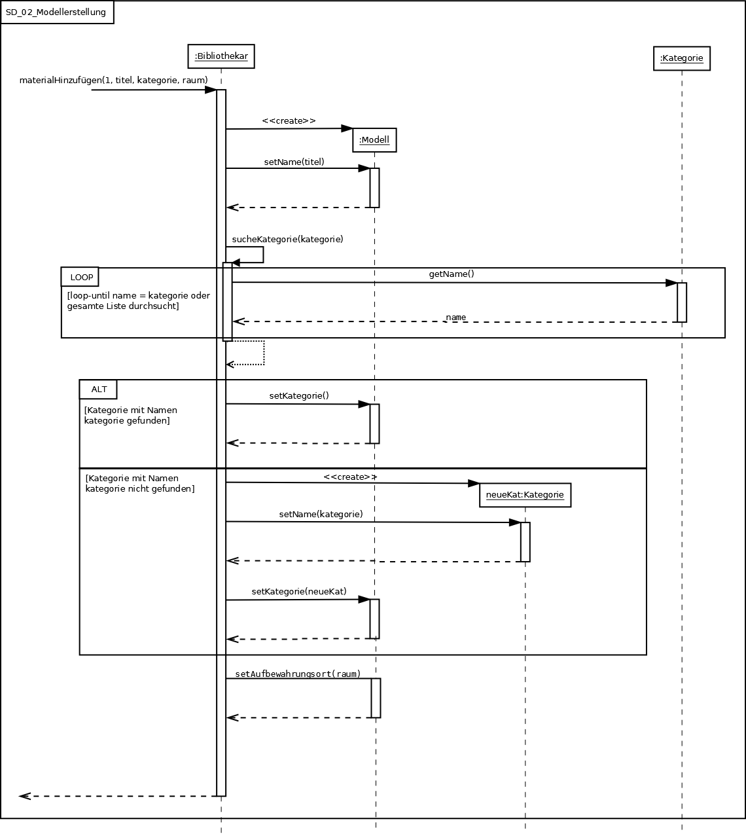

Abbildung SD_02_Modellerstellung

#### Kollaborationsdiagramme zur Verfeinerung des Ablaufs

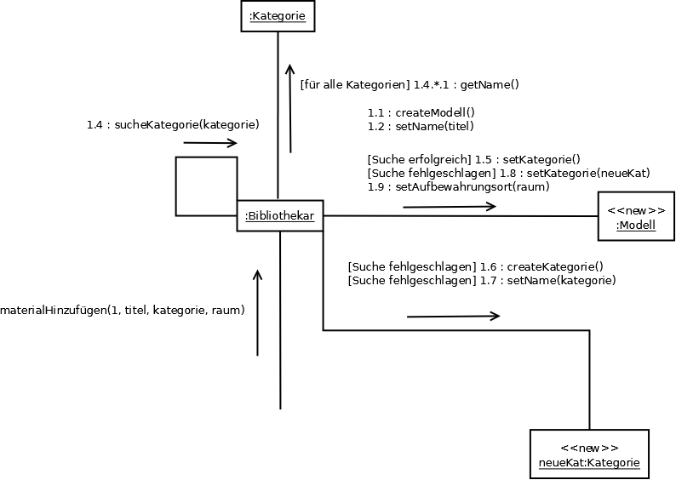

Abbildung KO_01_Modellerstellung

### Erstellung eines Kurses



Abbildung UC_06_Kurserstellung

#### Beschreibung der Anwendungsfälle

|  |  |
| --- | --- |
| **Beschreibung Anwendungsfall** |  |
| Name | Veranstaltung erstellen |
| Kurzbeschreibung | Erstellt eine Seminarfacharbeit oder einen Kurs |
| Auslöser | Lehrer, Schulleiter, Sekretariat |
| Vorbedingung | - |
| Eingehende Daten | Veranstaltungsparameter |
| Essentieller Ablauf | Siehe AD_02_Kurserstellung |
| Ergebnisse | Neue Veranstaltung im System |
| Nachbedingung | - |
|  |  |

|  |  |
| --- | --- |
| **Beschreibung Anwendungsfall** |  |
| Name | Betreuer eintragen |
| Kurzbeschreibung | Fügt der Seminarfacharbeit einen Betreuer hinzu |
| Auslöser | Lehrer der Seminarfacharbeit, Schulleiter, Sekretariat |
| Vorbedingung | - |
| Eingehende Daten | Betreuerparameter |
| Essentieller Ablauf | * Auswahl der Option * Überprüfe, ob der Betreuer bereits vorhanden ist * Neuen Betreuer anlegen * Daten hinzufügen * Betreuer der Arbeit zuordnen |
| Ergebnisse | Neuer Betreuer im System und neuer Betreuer einer Seminarfacharbeit hinzufügen |
| Nachbedingung | - |

|  |  |
| --- | --- |
| **Beschreibung Anwendungsfall** |  |
| Name | Daten bearbeiten |
| Kurzbeschreibung | Änderung der Veranstaltungsspezifischen Daten (siehe AD_02_Kurserstellung) |
| Auslöser | Lehrer der Veranstaltung, Schulleiter, Sekretariat |
| Vorbedingung | - |
| Eingehende Daten | Neue Veranstaltungsparameter |
| Essentieller Ablauf | * Auswahl der Option * Trage neues Datum ein |
| Ergebnisse | Mindestens ein Datum zur Veranstaltung geändert |
| Nachbedingung | - |

#### Aktivitätsdiagramme zum Verständnis des Ablaufes

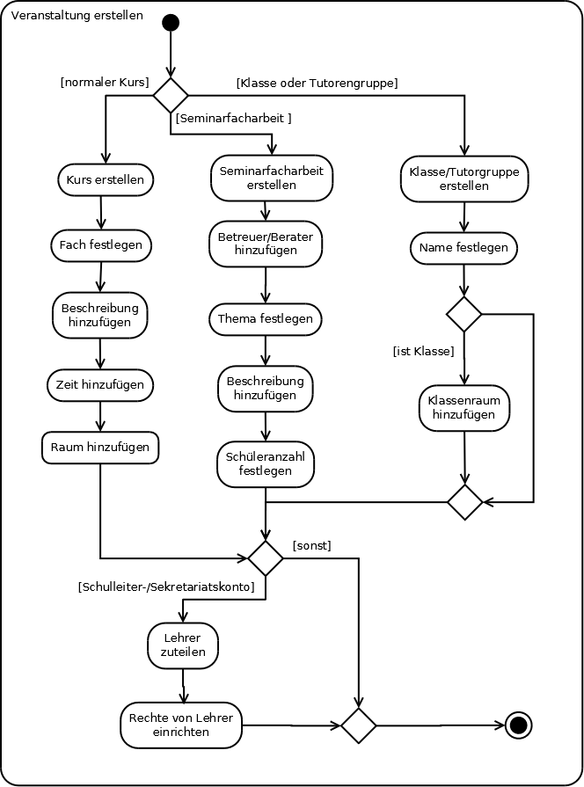

Abbildung AD_02_Kurserstellung

#### Sequenzdiagramme zur Verfeinerung des Ablaufes

Zum aktuellen Zeitpunkt liegen keine Diagramme für diesen Abschnitt vor.

#### Kollaborationsdiagramme zur Verfeinerung des Ablaufes

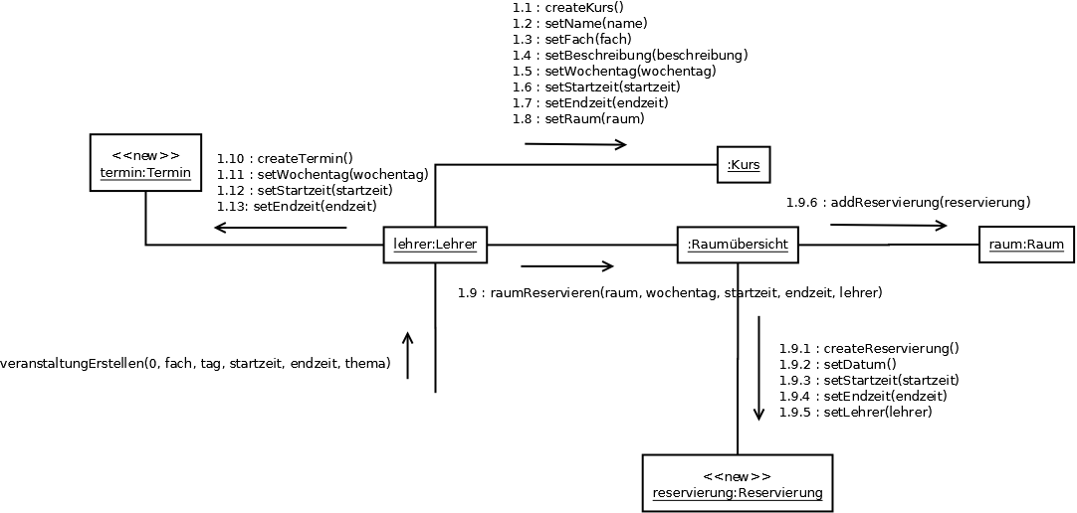

Abbildung KO_02_KursErstellen

### Administrative Tätigkeiten



Abbildung UC_07_Administrative

#### Beschreibung der Anwendungsfälle

|  |  |
| --- | --- |
| **Beschreibung Anwendungsfall** |  |
| Name | Zeugnis drucken |
| Kurzbeschreibung | Druckt das Zeugnis zu einem bestimmten Schüler |
| Auslöser | Schulleiter, Sekretariat |
| Vorbedingung | - |
| Eingehende Daten | Schüler |
| Essentieller Ablauf | * Schüler suchen * Alle Zeugnisrelevanten Gesamtnoten berechnen * Fehltage, Noten, Kommentare automatische in eine Zeugnismaske füllen * Druckauftrag ausgeben |
| Ergebnisse | Gedrucktes Zeugnis |
| Nachbedingung | - |

|  |  |
| --- | --- |
| **Beschreibung Anwendungsfall** |  |
| Name | Schüler suchen |
| Kurzbeschreibung | Sucht einen Schüler im System |
| Auslöser | Anwendungsfall Zeugnis drucken und Schüler anmelden |
| Vorbedingung | - |
| Eingehende Daten | Name des Schülers |
| Essentieller Ablauf | * Suche in der DB mit dem Namen des gewünschten Schülers |
| Ergebnisse | Mögliche Übereinstimmungen |
| Nachbedingung | - |

|  |  |
| --- | --- |
| **Beschreibung Anwendungsfall** |  |
| Name | Vertretungsplan hochladen |
| Kurzbeschreibung | Lädt den Vertretungsplan als PDF-Datei hoch |
| Auslöser | Schulleiter |
| Vorbedingung | - |
| Eingehende Daten | Pfad zur PDF-Datei |
| Essentieller Ablauf | * Auswahl der PDF-Datei * Hochladen der Datei |
| Ergebnisse | Datei Vertretungsplan für alle Inhaber eines Accounts sichtbar |
| Nachbedingung | - |

|  |  |
| --- | --- |
| **Beschreibung Anwendungsfall** |  |
| Name | Neues Konto anlegen |
| Kurzbeschreibung | Legt einen neuen Account für den Systemzugriff an |
| Auslöser | Schulleiter, Sekretariat |
| Vorbedingung | - |
| Eingehende Daten | Personenparameter (Name, Geschlecht, E-Mail etc. – siehe KD_00_Klassendiagramm) |
| Essentieller Ablauf | Siehe AD_01_Kontoerstellung |
| Ergebnisse | Neuer Account und Benachrichtigung an die hinterlegte Adresse |
| Nachbedingung | - |

|  |  |
| --- | --- |
| **Beschreibung Anwendungsfall** |  |
| Name | Konto löschen |
| Kurzbeschreibung | Löscht einen Account |
| Auslöser | Schulleiter, Sekretariat |
| Vorbedingung | - |
| Eingehende Daten | Account |
| Essentieller Ablauf | * Überprüfe, ob ein solcher Account vorhanden ist * -Benachrichtigung an die letzte E-Mail-Adresse * Account löschen |
| Ergebnisse | Account ist aus dem System gelöscht, kein Zugriff mehr durch dessen Login-Daten |
| Nachbedingung | - |

#### Aktivitätsdiagramme zum Verständnis des Ablaufes

Zum aktuellen Zeitpunkt liegen keine Diagramme für diesen Abschnitt vor.

#### Sequenzdiagramme zur Verfeinerung des Ablaufes

Zum aktuellen Zeitpunkt liegen keine Diagramme für diesen Abschnitt vor.

#### Kollaborationsdiagramme zur Verfeinerung des Ablaufes

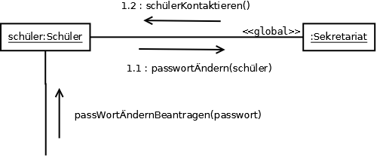

Abbildung KO_03_PasswortÄndern

### Sonderfall Schulleiter

Der Schulleiter nimmt in diesem System eine übergeordnete Rolle ein. Für ihn kommen alle Anwendungsfälle in Betracht, die explizit mit ihm in Verbindung stehen, die mit Lehrer (sowohl Klassen- als auch Fachlehrer) verknüpft sind oder die mit dem Sekretariat verbunden sind.

## Leistungsanforderungen

Da die Schule ca. 740 Schüler mit jeweils ihren Eltern und dazu 44 Lehrer hat, ist davon auszugehen, dass das System eine größere Anzahl von gleichzeitigen Zugriffen ohne spürbare Leistungseinbrüche bearbeiten können soll. Außerdem sollte das System für die Nutzer möglichst jederzeit erreichbar seien.

Da die genauen Anforderungen, daran welche Leistungen das System erbringen soll, zum aktuellen Zeitpunkt noch nicht genau geklärt sind, können sie hier in dieser Version des SRS noch nicht im Detail ausgeführt werden.

## Anforderungen Datenspeicherung

Da viele der Funktionen des Systems auf das Datenbanksystem zugreifen, muss diese eine hohe Anzahl gleichzeitiger Zugriffe zeitnah bearbeiten können. Ebenso sollte das Datenbanksystem wie auch das Gesamtsystem möglichst jederzeit abrufbar sein. Mit bereits 10.000 zu verwaltenden Büchern im System zu Beginn seines Betriebs und der Möglichkeit Dokumente im System zu speichern um sie zur Verfügung zu stellen, ist außerdem zu erwarten, dass im Laufe des Betriebs große Datenmengen verwaltet werden müssen

Welche Daten verwaltet werden sollen, kann im Klassendiagramm in Abschnitt 3.7 erkannt werden.

Wie beim obigen Abschnitt 3.3 gilt auch für diesen Abschnitt, dass die exakten Anforderungen an die Datenspeicherung noch nicht geklärt sind und deshalb hier nicht näher erläutert werden können.

## Einschränkungen für das Systemdesign

Zum aktuellen Zeitpunkt sind noch keine einschränkenden Faktoren für das Systemdesign bekannt, weshalb dieser Abschnitt in dieser Version des SRS nicht weiter ausgeführt wird.

## Eigenschaften des Systems

Im folgenden Abschnitt sollen einige nicht-funktionale Anforderungen des Systems näher ausgeführt werden, welche das System erfüllen muss.

### Performance Anforderungen

#### Zeitanforderung:

Alle Eingaben des Nutzers bzw. Anfragen werden in mindestens 95% der Fälle nach maximal 2 Sekunden (ohne die Zeit, die die Anfrage vom Client zum System benötigt) so verarbeitet sein, dass eventuelle Ergebnisse an das anfragende Client-System zurückgesendet werden. Diese Beschränkung gilt nur, wenn die SVST-Software auf einem Server installiert ist, der mindestens die Leistungsmerkmale eines IBM Power System S821LC aufweist. Ebenfalls muss ein DBS verwendet und derart angeschlossen werden, dass die Verarbeitung von Datenbankanfragen und Zurücksenden der Informationen in 99% der Fälle <1 Sekunde dauert.

(Diese Beschränkung gilt für PCs, auf denen Windows 10 als Betriebssystem installiert ist mindestens und deren Hardware die von Microsoft angegeben Mindestanforderungen erfüllt. Zusätzlich muss dafür mindestens ein 50 Mbit/s Breitband-Internetzugang zur Verfügung stehen.)

### Sicherheitsanforderungen

#### Konsistenz:

Bei Abstürzen oder Störungen werden alle momentanen im System vorliegenden Nachrichten in einem Log-File gespeichert, um nach dem Ausfall die Konsistenz wieder herzustellen. Die Datenbank besitzt je nach Realisierung ihr eigenen Konsistenzsicherungsmechanismen.

Beim geplanten Stoppen des Systems zu Updatezwecken soll lediglich, der in der DBS vorliegende Zustand durch das DBS gespeichert werden. Nutzer werden kurz vor Wartung durch eine Meldung darauf hingewiesen, dass das System bald gewartet wird und aufgefordert alle Aktionen innerhalb einer vorgegeben Zeit abzuschließen. Gemäß der Zeitanforderung wird das System entsprechend 3 Sekunden später abgeschaltet. Alle bis zum Zeitpunkt vor den letzten 3 Sekunden nicht abgeschlossenen Aktionen werden ignoriert.

#### Datensicherheit:

Die Software nutzt den objektorientierten Mechanismus der Datenkapselung um ein Mindestmaß an Datensicherheit zu gewährleisten. Ansonsten sind keine weiteren Sicherheitsmechanismen um die Daten im System zu schützen. Die Datenbank besitzt je nach Realisierung ihr eigenen Sicherheitsmechanismen.

### Softwarequalität

#### Verfügbarkeit:

Die maximale Ausfallzeit des SVST beträgt 3 Tage pro Jahr (= 365 Tage) unter der Annahme, dass das DBS perfekt und damit keine Ausfallzeit hat. Das ergibt eine Verfügbarkeit von mehr als 99%. Als Ausfall gilt dabei nur wenn zum System gehörenden Hardware- oder Softwarekomponenten, wie sie in den Abschnitten 2.1 und 2.2 beschrieben wurden, nicht verfügbar sind. Ist das System für Nutzer aufgrund eines nicht vorhandenen Internetzugangs nicht nutzbar, so wird dies nicht als Ausfallzeit des Systems betrachtet.

#### Nutzbarkeit:

Die Software antwortet auf jede Aktivität des Nutzers in einem solchen Maß, dass dieser die Möglichkeit hat nachzuvollziehen, dass die Software tatsächlich reagiert. Außerdem sollen die Navigation und Bedienung einfach und intuitiv gehalten werden, sodass Schüler der 5. Klasse ebenfalls mit dem System interagieren können.

#### Funktionalität:

Alle Funktionalitäten, die im Abschnitt 2.3 bzw. 3 beschrieben wurden, sind ebenfalls in der Software implementiert.

#### Update und Fehlererkennung:

Das System ist stets in der Lage bei Störung einzelner Hard- oder Softwarekomponenten, wie sie in den Abschnitten 2.1 und 2.2 beschrieben wurden, diesen Fehler durch interne Kommunikation zu erkennen und eine Fehlermeldung an den Client zu senden, sodass das System zwar nicht im vollen funktionalen Umfang bereitsteht, allerdings immer noch ansprechbar bleibt. Nur im Fall eines totalen Absturzes aller Komponenten kann dies nicht gewährleistet.

Im Falle eines geplanten Stopps zur Aktualisierung des Systems wird das System wie in 5.2.1 unterer Abschnitt beschrieben heruntergefahren. Neben der vorherigen Benachrichtigung wird beim Auslaufen der Zeit eine Meldung an die Nutzer gesendet, um über das Update zu informieren.

## Aufbau des Systems

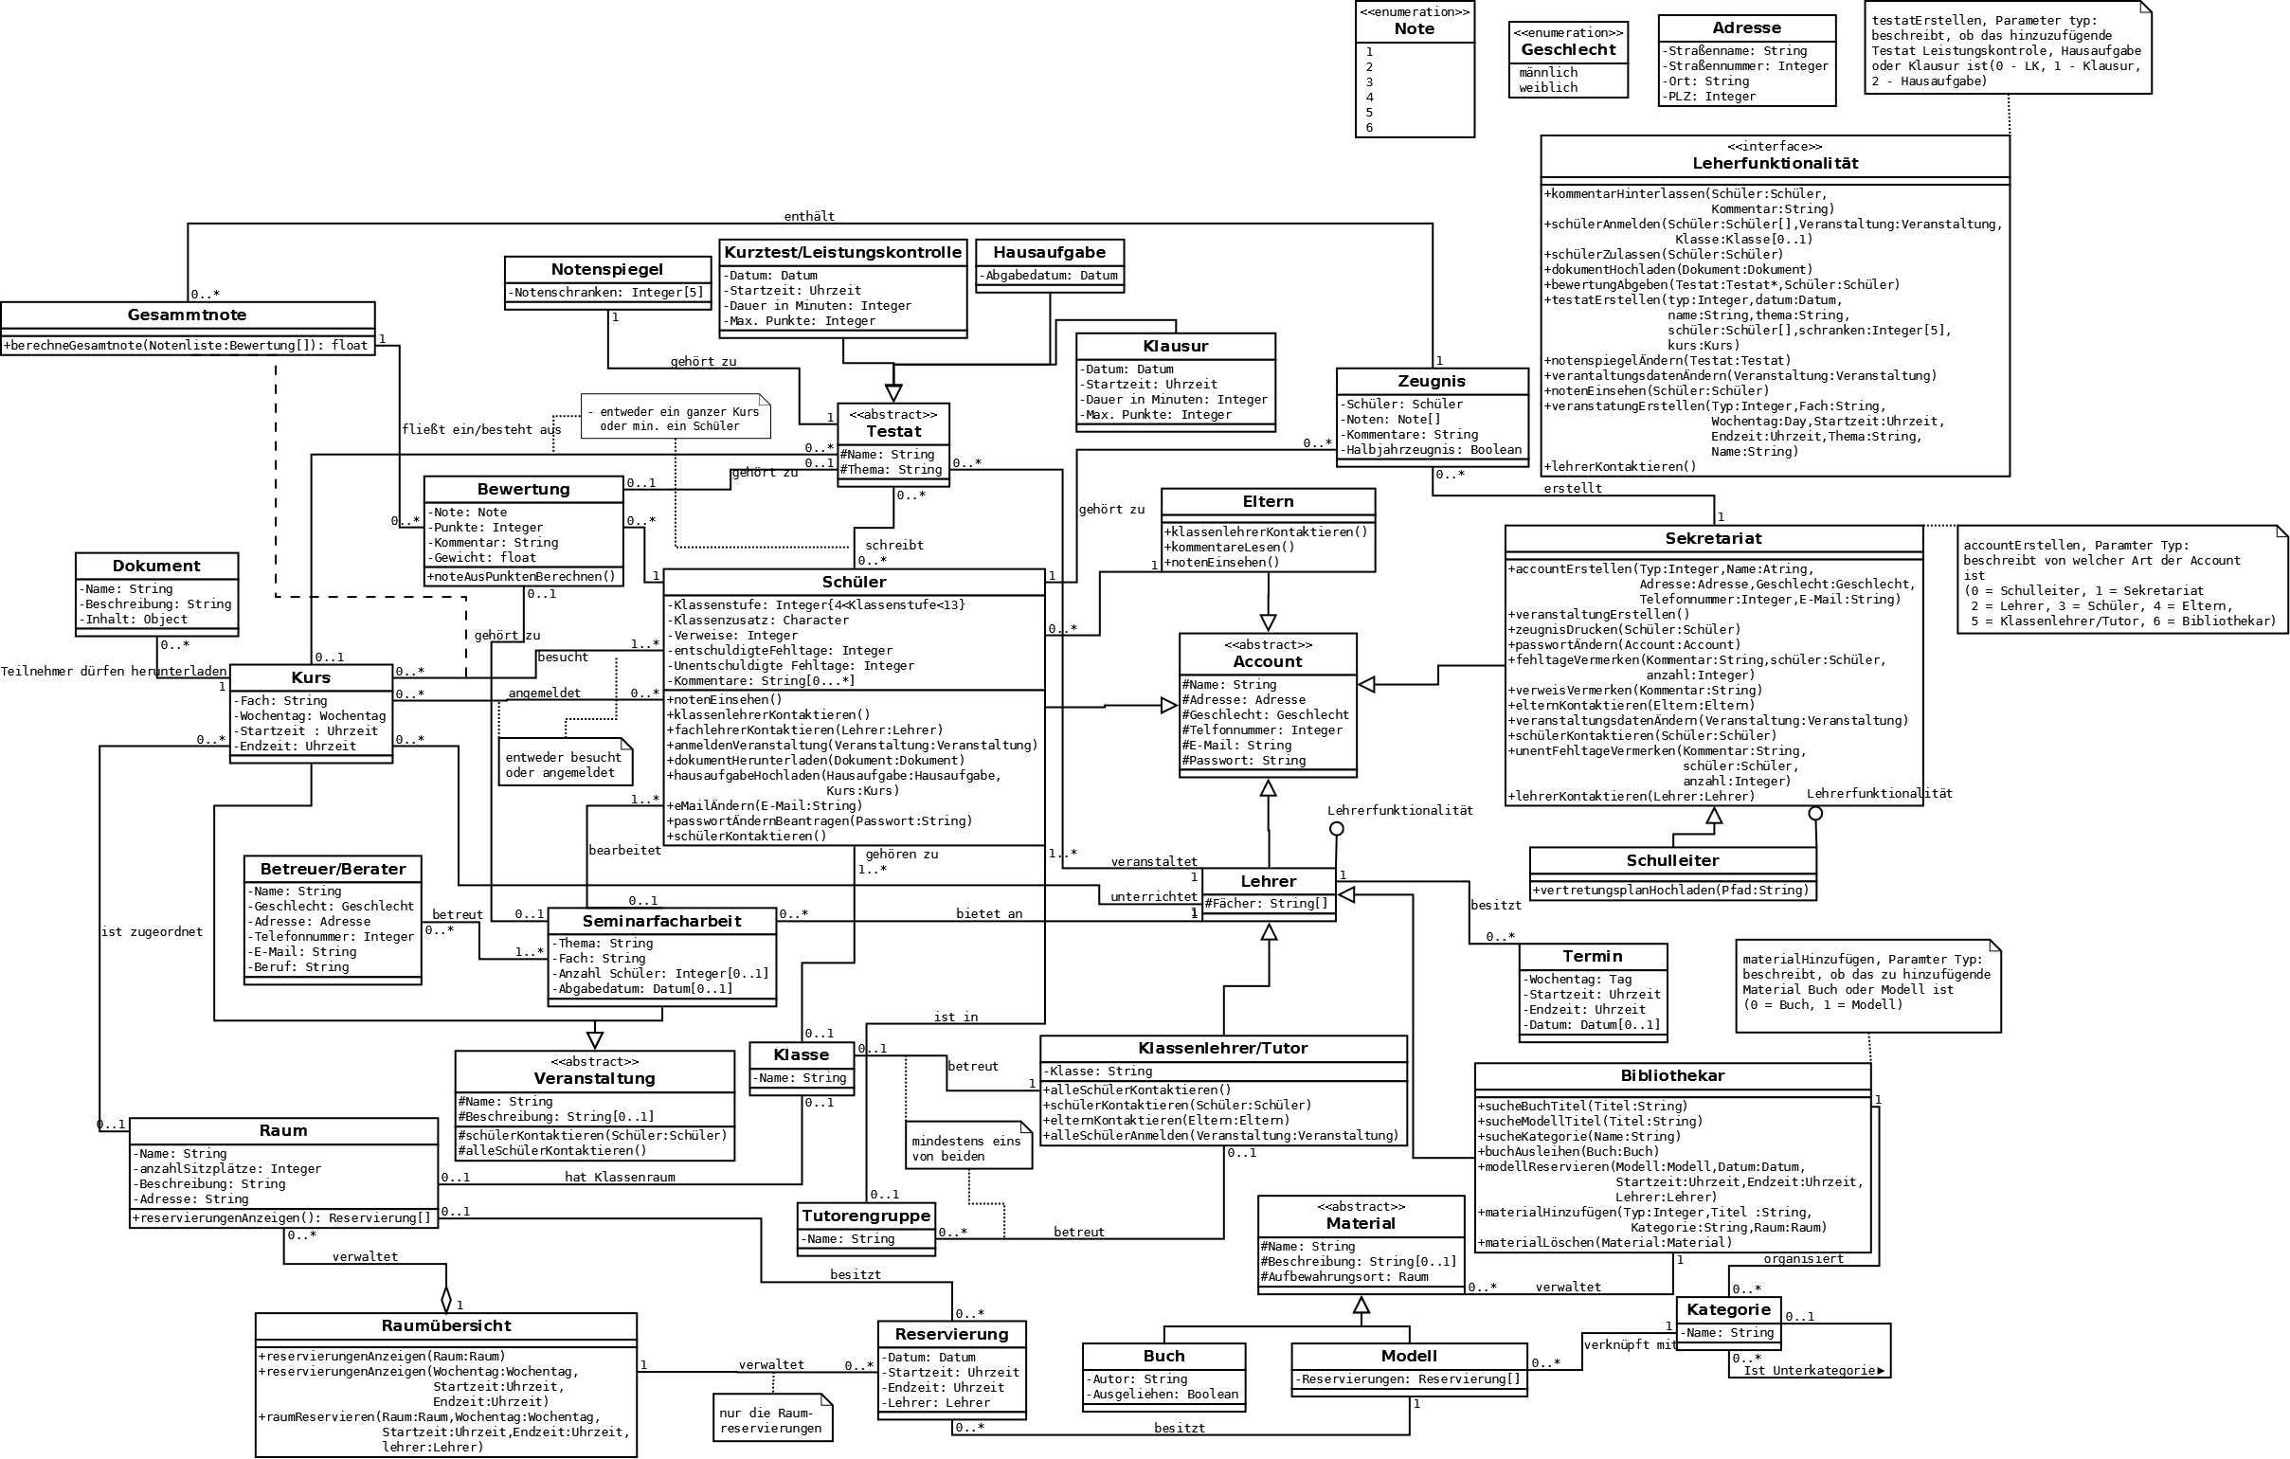

Abbildung KD_00_Klassendiagramm

## Weitere Kommentare

Dieser Abschnitt bleibt in dieser Version des SRS leer, da es noch keine weiteren Punkte gibt, welche kommentiert werden müssen.

# Anhang

## Abbildungsverzeichnis

Abbildung 1 UC_01_Systemübersicht 8

Abbildung 2 UC_01_Schueler_Profil 9

Abbildung 3 UC_02_Schueler_Kurs 9

Abbildung 4 UC_03_Lehrer_Kurs 10

Abbildung 5 UC_04_Ausleihe 10

Abbildung 6 UC_05_Reservierung 11

Abbildung 7 UC_06_Kurserstellung 11

Abbildung 8 UC_07_Administrative 12

Abbildung 9 UC_01_Schueler_Profil 13

Abbildung 10 AD_08_Fehltag_Verweis 16

Abbildung 11 SD_01_Fehltage 17

Abbildung 12 UC_02_Schueler_Kurs 18

Abbildung 13 UC_03_Lehrer_Kurs 20

Abbildung 14 AD_03_Kursinteraktion_Lehrer 25

Abbildung 15 AD_05_Testaterstellung 26

Abbildung 16 SD_04_Hausaufgabenerstellung 27

Abbildung 17 UC_04_Ausleihe 28

Abbildung 18 UC_05_Reservierung 30

Abbildung 19 AD_04_Materialverwaltung 33

Abbildung 20 AD_04_02_Material 34

Abbildung 21 SD_02_Modellerstellung 35

Abbildung 22 KO_01_Modellerstellung 36

Abbildung 23 UC_06_Kurserstellung 37

Abbildung 24 AD_02_Kurserstellung 39

Abbildung 25 KO_02_KursErstellen 40

Abbildung 26 UC_07_Administrative 40

Abbildung 27 KO_03_PasswortÄndern 42

Abbildung 28 KD_00_Klassendiagramm 46

## Anhang I - Glossar

|  |  |
| --- | --- |
| Kontaktmöglichkeiten der Schule | * Umfasst die Abspeicherung von Telefonnummern und die Möglichkeit E-Mails zu verschicken (für Schüler, Eltern, Mitarbeiter und externe Betreuer) |
| Kontaktmöglichkeiten des Kurslehrers | * Beinhaltet nur die Möglichkeit E-Mails an Schüler seines Kurses zu schicken und Kommentare für deren Eltern zu hinterlassen |
| Modell | * Sind sowohl alle zu Anschauungszwecken verwendete Modelle als auch Ausstattungen eines Raumes (z.B. Beamer, elektronische Tafel) |
| Notenspiegel | * Beschreibt die absoluten oder relativen Punktewerte, die nötig sind um eine bestimmte Note zu erreichen |
| Testat | * Beschreibt alle benoteten Leistungsüberprüfungen außer Seminarfacharbeiten, also Klausuren, (Kurz-)Tests und benotete Hausaufgaben |

## Anhang II - Protokoll 1

**Besprechungsprotokoll**

Thema der Besprechung: Klärung der Softwareanforderungen

Datum: 11.11.2016 Leitung: Paul Hasenfelder

Zeit: 8:05 Uhr – 8:55 Uhr Protokollführer: Ferdinand Schreck

Ort: SR 123 Carl-Zeiss-Straße 3 Jena Anwesende: Kai Gebhardt, Jihad Abudabat

|  |  |  |
| --- | --- | --- |
| **Typ** | **Inhalt** | **Verantwortliche/**  **Termin** |
| I  E  I + D | Die vorangestellten Nummern in diesem Protokoll beziehen sich auf die Fragen im Referenzdokument „ISWE Übung 1 Gruppe 1.pdf“   * Ab 18.11.2016 8.00 Uhr st. Beginn im SWT-Labor (R 1222 EAP) * Interfacefragen auf später verschoben  1. Informationen über die Schule allgemein    1. Schulform  * Gymnasium * Klasse 5-12   1. Anzahl Schüler * Ca. 740 Schüler   1. Anzahl auf das System zugreifender Mitarbeiter * Schulleiter * 44 Lehrer * Externe Personen für AGs (Eltern etc.), variable Anzahl, ca. 20 |  |

**Legende für Typ:**

A – Auftrag; E- Entscheidung, I – Information, D – Diskussion

**Besprechungsprotokoll**

Thema der Besprechung: Klärung der Softwarefragen

Datum: 11.11.2016 Leitung: Paul Hasenfelder

Zeit: 8.05 Uhr – 8:55 Uhr Protokollführer: Ferdinand Schreck

Ort: SR 123 Carl-Zeiss-Straße 3 Jena Anwesende: Kai Gebhardt, Jihad Abudabat

|  |  |  |
| --- | --- | --- |
| **Typ** | **Inhalt** | **Verantwortliche/**  **Termin** |
| I + D | 1. Schülerverwaltung    1. Zu verwaltende Schülerdaten  * Bisherige Daten werden in einer Musterdatei zur Verfügung gestellt * Zusendung dieser Datei per E-Mail * Benötigte Daten daraus extrahieren * Zusätzlich zu speichern: Noten bzw. Testergebnisse (bisher in Büchern)   1. Wie werden Eltern kontaktiert * Wunsch: E-Mail an die Eltern über eine vorher hinterlegte Adresse * Jede Telefonnummer soll abrufbar sein, bei z.B. unerwarteten Problemen   1. Speicherung Fehltage &   2. Identifikation Problemschüler * Anzahl der Verweise zusammen mit den entsprechenden Gründen sollen abgespeichert werden (siehe auch Musterdatei) * Anzahl der entschuldigten und der unentschuldigten Krankheitstage werden gespeichert * Wunsch: bei Auffälligkeiten der Krankheitstage (siehe unten) wird in den Klassen 5-10 der Klassenlehrer informiert, in der Oberstufe der Schulleiter * Benachrichtigung erfolgt per E-Mail * Wann werden Schüler auffällig?   + min. 1 Verweis (Schüler gilt dann als „Problemschüler“)   + Zu viele Fehltage (ab 30 Fehltagen pro Schuljahr)   + Mehr als 5 unentschuldigte Fehltage   1. Weitere schulinterne Informationen * Wunsch: textuelle zusätzliche Anmerkungen zur Speicherung von Besonderheiten |  |

**Legende für Typ:**

A – Auftrag; E- Entscheidung, I – Information, D – Diskussion

**Besprechungsprotokoll**

Thema der Besprechung: Klärung der Softwareanforderungen

Datum: 11.11.2016 Leitung: Paul Hasenfelder

Zeit: 8:05 Uhr – 8:55 Uhr Protokollführer: Ferdinand Schreck

Ort: SR 123 Carl-Zeiss-Straße 3 Jena Anwesende: Kai Gebhardt, Jihad Abudabat

|  |  |  |
| --- | --- | --- |
| **Typ** | **Inhalt** | **Verantwortliche/**  **Termin** |
| I + D | 1. Kursverwaltung    1. Generelle Struktur  * Klassen 5 – 10 * Oberstufe mit normalen Kurssystem, keine Stammkurse * Ab der 7. Klasse besteht die Wahl zu: Informatik, Französisch oder Latein * Wahl der Kurse: Anmeldung zu den Kursen über das System, automatische Zuteilung bzw. manuelle Bestätigungen * Wahl nur in den 3 Fächern ab der 7. Klasse, ansonsten AGs   1. Daten über die Kurse * Normal (Teilnehmer, Betreuer, Ort/Raum, Zeit) * Für Kurse der Oberstufe noch eine zusätzliche textuelle Kursbeschreibung * Betreuender Lehrer eines Kurses, Sekretärin, Schulleiter können Kurse anmelden * Bei der Auswahl eines Termins für einen Kurs werden freie Räume und Lehrkräfte angezeigt * Verknüpfte Raumverwaltung gestalten, um Doppelbelegungen zu vermeiden * Raumverwaltung soll Systemübergreifend zur Verfügung stehen * Bei Raumauswahl wird angezeigt:   + Plätze   + Ausstattung (Tafel, elektronische Tafel, Overheadprojektor etc.)   + freie Zeiten   1. Informationsverteilung * Freie E-Mail erstellen für z.B. Organisatorisches * Internes Benachrichtigungssystem (später aufnehmen – im Punkt 7.3 widerrufen) |  |

**Legende für Typ:**

A – Auftrag; E- Entscheidung, I – Information, D – Diskussion

**Besprechungsprotokoll**

Thema der Besprechung: Klärung der Softwareanforderungen

Datum: 11.11.2016 Leitung: Paul Hasenfelder

Zeit: 8:05 Uhr – 8:55 Uhr Protokollführer: Ferdinand Schreck

Ort: SR 123 Carl-Zeiss-Straße 3 Jena Anwesende: Kai Gebhardt, Jihad Abudabat

|  |  |  |
| --- | --- | --- |
| **Typ** | **Inhalt** | **Verantwortliche/**  **Termin** |
| I + D | * 1. AGs und Seminarfacharbeiten * AGs wie gedacht im System mit Beschreibung, Anmeldung und Zulassung durch AG-Leiter 🡪 ebenso wie bei der Kurswahl   + Unterschied zu Kursen:   + Keine Klausuren   + Einmal pro Halbjahr kann der Schüler einer AG durch Lehrer bewertet werden:     - teilgenommen     - mit Erfolg teilgenommen,     - mit großem Erfolg teilgenommen   + Neben dieser Bewertung kann noch ein freier Kommentar zu dem teilnehmenden Schüler erstellt werden   + Bewertung und Kommentar gehen direkt auf das Zeugnis * Seminarfacharbeiten:   + Lehrer kann bei Themenwunsch eine Arbeit ausschreiben   + Schüler betrachten Themen und können per E-Mail im System eine Nachricht an die betreuende Lehrkraft versenden   + Schüler können sich eintragen/bewerben für eine Arbeit   + Betreuende Lehrkraft lässt Schüler zu   + Mehrere Schüler pro Arbeit (einstellbar): min. einer bis beliebig viele   + Im Anschluss wie Kursverwaltung   1. Sonderveranstaltungen * Keine weiteren Sonderveranstaltungen nötig |  |

**Legende für Typ:**

A – Auftrag; E- Entscheidung, I – Information, D – Diskussion

**Besprechungsprotokoll**

Thema der Besprechung: Klärung der Softwareanforderungen

Datum: 11.11.2016 Leitung: Paul Hasenfelder

Zeit: 8:05 Uhr – 8:55 Uhr Protokollführer: Ferdinand Schreck

Ort: SR 123 Carl-Zeiss-Straße 3 Jena Anwesende: Kai Gebhardt, Jihad Abudabat

|  |  |  |
| --- | --- | --- |
| **Typ** | **Inhalt** | **Verantwortliche/**  **Termin** |
| I + D | 1. Materialverwaltung    1. Art der Materialien &    2. Anzahl der Materialien  * Eine Schulbibliothek existiert mit ca. 10 000 Büchern (sind verleihbar) * Für Biologie, Physik, Chemie existieren Modelle (nicht verleihbar), nur für Lehrer reservierbar * Physische Digitale Geräte nur reservierbar:   + 200 Tablets   + 2 tragbare Beamer   1. Digitale Dateien * Materialien sind nur in Kursen verfügbar * Nur betreuende Lehrer können Dateien hochladen, sind dann zum Download verfügbar * Keine weitere Verwaltung außer Download * Theoretisch besteht die Möglichkeit eine E-Mail (Rundmail) zu versenden mit entsprechendem Anhang   1. Aufteilung der Materialien * In Bücher und Modelle * Für die Modelle wir die Art abgespeichert (Biologie, Chemie, Physik) um Navigation/Suche zu erleichtern   1. Hausaufgaben * Lehrer erstellt Aufgabe und weist Schüler im System zu (alle Schüler, nur eine Auswahl) * Schüler sieht die Hausaufgabe bzw. bekommt eine Benachrichtigung (E-Mail) (und lädt die Lösung hoch, siehe Projektvorstellung- Anmerkung des Protokollanten) * Lehrer kann die abgegebene Hausaufgabe bewerten |  |

**Legende für Typ:**

A – Auftrag; E- Entscheidung, I – Information, D – Diskussion

**Besprechungsprotokoll**

Thema der Besprechung: Klärung der Softwareanforderungen

Datum: 11.11.2016 Leitung: Paul Hasenfelder

Zeit: 8:05 Uhr – 8:55 Uhr Protokollführer: Ferdinand Schreck

Ort: SR 123 Carl-Zeiss-Straße 3 Jena Anwesende: Kai Gebhardt, Jihad Abudabat

|  |  |  |
| --- | --- | --- |
| **Typ** | **Inhalt** | **Verantwortliche/**  **Termin** |
| I + D | 1. Noten und Zeugnisse    1. Notenberechnung  * Lehrer kann bei Kurs Test erstellen * Test kann von der Art Klausur, Leistungskontrolle oder Hausaufgabe sein, keine mündlichen Noten * Für jeden Schüler können dort Punkte eingetragen werden * Automatische Berechnung der Note mit Notenspiegel vorher festgelegt * Gewichtung bei der Gesamtnote * Wird durch den Lehrer festgelegt z.B. 100% zu 50% Klausur, 30% LK, 20% HAs   1. Zusätzliche Informationen über die Noten * Notenansicht für Schüler * Durchschnittliche Note zu jeder Zeit des Schuljahres anzeigbar   1. Wer kann die Noten einsehen? * Fachlehrer sehen in ihren Kursen ihre vergebenen Noten * Klasse 5-10: Klassenlehrer darf alle Noten aller Schüler sehen * Schulleiter darf alle Noten aller Schüler sehen * Schüler dürfen ihre Noten sehen * Klasse 5-10: Eltern erhalten ebenfalls (per E-Mail) die Zugangsdaten ihres Kindes zum System 🡪 dürfen ebenfalls die Noten sehen * Ab Klasse 11: neue Passwörter werden bei Passwortwechsel nur noch an den Schüler geschickt, Eltern haben keinen automatischen Zugriff mehr   1. Druck der Zeugnisse * Spezielle festgelegt Struktur * Nur Noten, Kommentare, Fächeranzahl und Fächernamen (Oberstufe)können sich von Schüler zu Schüler unterscheiden * Automatische Einbindung der Noten, Kurse und Kommentare in das Zeugnisdesign |  |

**Legende für Typ:**

A – Auftrag; E- Entscheidung, I – Information, D – Diskussion

**Besprechungsprotokoll**

Thema der Besprechung: Klärung der Softwareanforderungen

Datum: 11.11.2016 Leitung: Paul Hasenfelder

Zeit: 8:05 Uhr – 8:55 Uhr Protokollführer: Ferdinand Schreck

Ort: SR 123 Carl-Zeiss-Straße 3 Jena Anwesende: Kai Gebhardt, Jihad Abudabat

|  |  |  |
| --- | --- | --- |
| **Typ** | **Inhalt** | **Verantwortliche/**  **Termin** |
| I + D | 1. Benutzerkonten und Berechtigungen    1. Anmeldeverfahren  * Accounts werden vom Schulleiter oder der Sekretärin erstellt * Schüler (und Eltern von Klasse 5 – 10) erhalten die Zugangsdaten bei Zuteilung eines Accounts und Passwortwechseln * Ab Klasse 11 kann ein Passwortwechsel ohne Benachrichtigung der Eltern erfolgen * Lehreraccounts werden auch vom Schulleiter oder der Sekretärin erstellt, im Anschluss Zugangsdaten an die Lehrkraft übersendet   1. Rechteverteilung * Erstellung Kurse:   + Verantwortliche Lehrer können ihre eigenen Kurse erstellen   + Schulleiter und Sekretärin erstellen Kurse und teilen Lehrkraft zu * Noten vergeben und ändern:   + Lehrer bei eigenen Kursen   + Schulleiter ebenso, bei Vergabe oder Änderung in einem fremden Kurs wird dem betreuenden Lehrer eine E-Mail mit der Änderung zugesandt * Änderungen bei Schülerdaten:   + Sekretärin und Schulleiter können alle Informationen einsehen und verändern   + Schüler können ihr Daten einsehen und lediglich die eigene E-Mail-Adresse ändern und ein neues Passwort beantragen * Änderung bei Kursdaten:   + Siehe „Erstellung Kurse“ |  |

**Legende für Typ:**

A – Auftrag; E- Entscheidung, I – Information, D – Diskussion

**Besprechungsprotokoll**

Thema der Besprechung: Klärung der Softwareanforderungen

Datum: 11.11.2016 Leitung: Paul Hasenfelder

Zeit: 8:05 Uhr – 8:55 Uhr Protokollführer: Ferdinand Schreck

Ort: SR 123 Carl-Zeiss-Straße 3 Jena Anwesende: Kai Gebhardt, Jihad Abudabat

|  |  |  |
| --- | --- | --- |
| **Typ** | **Inhalt** | **Verantwortliche/**  **Termin** |
|  | * Eltern kontaktieren:   + Über das System können nur Klassenlehrer „ihre“ Eltern direkt über das System kontaktieren   + Schulleiter und Sekretärin können alle Eltern über das System kontaktieren   + Fachlehrer kein Zugriff auf Elternkontaktdaten * Materialeinsicht:   + Nur Teilnehmer bzw. Betreuer eines Kurses können die digitalen Materialien des Kurses ansehen   + Keine Einsicht in fremde Kurse * Zeugnisdruck:   + Nur durch Schulleiter oder Sekretärin * Materialien hochladen:   + Nur Lehrer   + Schüler nur Hausaufgaben * Unterschiede der Rechte Lehrer und Externe:   + Als Bibliothekar zugeteilter Lehrer übernimmt alleinig die Buchverwaltung (Verleihvorgang)   + Keine weiteren Punkte |  |

**Legende für Typ:**

A – Auftrag; E- Entscheidung, I – Information, D – Diskussion

**Besprechungsprotokoll**

Thema der Besprechung: Klärung der Softwareanforderungen

Datum: 11.11.2016 Leitung: Paul Hasenfelder

Zeit: 8:05 Uhr – 8:55 Uhr Protokollführer: Ferdinand Schreck

Ort: SR 123 Carl-Zeiss-Straße 3 Jena Anwesende: Kai Gebhardt, Jihad Abudabat

|  |  |  |
| --- | --- | --- |
| **Typ** | **Inhalt** | **Verantwortliche/**  **Termin** |
| I + D | 1. Sonstiges    1. Art der alten Datei  * .csv Datei 🡪 siehe Musterdatei (liegt als .xlsx vor – Anmerkung des Protokollanten)   1. Was heißt „problemlos übernehmen“? * Aus diesen Dateien automatisch neue Schüler „generieren“, auslesen * Vorhandene Schülerdaten nicht nochmal manuell füllen   1. Weitere Prozesse * Eigentliche keine Mitarbeiterverwaltung * Nur für Externe wird eine Kontonummer gespeichert, die die Sekretärin einsehen kann * Für spezielle Zeit werden verfügbare Lehrer und Räume angezeigt, um die Erstellung von Vertretungsplänen zu erleichtern * Online-Vertretungspläne: * Betroffene Lehrer und Schüler werden bei Änderungen per E-Mail informiert * Schulleiter erstellt den Plan als .pdf und lädt sie hoch * Nur E-Mail-Benachrichtigungen, kein internes Nachrichtensystem |  |

**Legende für Typ:**

A – Auftrag; E- Entscheidung, I – Information, D – Diskussion

**Besprechungsprotokoll**

Thema der Besprechung: Klärung der Softwareanforderungen

Datum: 11.11.2016 Leitung: Paul Hasenfelder

Zeit: 8:05 Uhr – 8:55 Uhr Protokollführer: Ferdinand Schreck

Ort: SR 123 Carl-Zeiss-Straße 3 Jena Anwesende: Kai Gebhardt, Jihad Abudabat

|  |  |  |
| --- | --- | --- |
| **Typ** | **Inhalt** | **Verantwortliche/**  **Termin** |
| A  I | * Ausarbeitung Systemidee: * Nur textuelle Beschreibung des Systems * Es wird so getan, als ob das System bereits existiere * Plakative Zusammenfassung der besten Punkte/Features * Ca. ½ Seite lang 🡪 kommt im SRS ins 1. Kapitel * Hilfestellung: in der bei der Projektvorstellung angegeben Literatur findet sich eine beispielhafte Systemidee | Jihad Abudabat  Paul Hasenfelder  Ferdinand Schreck |

**Legende für Typ:**

A – Auftrag; E- Entscheidung, I – Information, D – Diskussion

## Anhang III - Protokoll 2

**Besprechungsprotokoll**

Thema der Besprechung: Systemidee und weitere Systeminhalte

Datum: 18.11.2016 Leitung: Ferdinand Karl Niklas Schreck

Zeit: 8:00 – 8:25 Uhr Protokollführer: Jihad Abu Dabat

Ort: R 1222 EAP Jena Anwesende: Kai Gebhardt, Paul Hasenfelder

|  |  |  |
| --- | --- | --- |
| **Typ** | **Inhalt** | **Verantwortliche/**  **Termin** |
| A  A  A  I  I  I  A | * Kunde möchte noch gewisse Funktionalitäten in einer Android App umsetzen * Notwendigkeit eines Glossars im Projekt – muss uneindeutige und zusammenfassende Begriffe für Leser des SRS erklären * Kunde möchte Tutoren für die Oberstufe zur Informationsverbreitung * Tutoren sind Lehrer und können ebenfalls für Kurse zuständig sein * Schüler melden sich an für einen Tutor, der nur eine begrenzte Anzahl Schüler betreut * Erinnerung: gibt extra Kurse die nicht notwendig für die Schüler sind * Klassen sind strukturelle Elemente im System. |  |

**Legende für Typ:**

A – Auftrag; E- Entscheidung, I – Information, D - Diskussion

## Anhang IV - Protokoll 3

**Besprechungsprotokoll**

Thema der Besprechung: Use-Case-Diagramme

Datum: 02.11.2016 Leitung: Jihad Abu Dabat

Zeit: 8:05 – 8:55 Uhr Protokollführer: Paul Hasenfelder

Ort: Raum 1222 EAP, Jena Anwesende: Kai Gebhardt, Ferdinand Schreck

|  |  |  |
| --- | --- | --- |
| **Typ** | **Inhalt** | **Verantwortliche/**  **Termin** |
| I  I  I,A  A  I  (A) | * Nicht alle Fehler werden in den Besprechungen von Kai geklärt * Im Januar tauschen die Gruppen ihre vorläufigen SRS aus um ein Review zum SRS der jeweils anderen Gruppe zu geben * Namen der Use-Cases sollten möglichst aus einem Substantiv und einem Verb bestehen (z.B. „Kurs erstellen“ statt „Kurserstellung“)   Fehlende Use-Cases/Funktionen:   * Eltern kontaktieren * Verwalten von Fehltagen/Verweisen und das Hinterlassen von Kommentaren zu Schülern (siehe Protokoll_01 unter 2.3 - 2.5)   Neue Systemanforderungen:   * Eltern sollen einen eigenen Account bekommen   + Schüler haben keinen Zugriff darauf   + Können die Noten ihrer Kinder einsehen   + Können Nachrichten an den Klassenlehrer/Tutor schicken * Da Eltern keinen Zugriff auf die Accounts ihrer Kinder mehr brauchen, müssen die Passwörter (und deren Änderung) in der 5.-10. Klasse nicht mehr an die Eltern geschickt werden * Fachlehrer sollen Kommentare über Schüler für deren Eltern hinterlegen können   UC_00_Systemübersicht:   * Aktoren, die mit den Use-Cases verbunden sind, müssen mit denen übereinstimmen, die in den Unterdiagrammen auftauchen * DB-Systeme tauchen nur als Aktoren auf, wenn es Fremdsysteme sind ( das eigene/integrierte braucht nicht ins Use-Case-Diagramm)   + Eventuell kann Übernahme der alten Schülerdaten so darstellt werden |  |

**Legende für Typ:**

A – Auftrag; E- Entscheidung, I – Information, D – Diskussion

**Besprechungsprotokoll**

Thema der Besprechung: Use-Case-Diagramme

Datum: 02.11.2016 Leitung: Jihad Abu Dabat

Zeit: 8:05 – 8:55 Uhr Protokollführer: Paul Hasenfelder

Ort: Raum 1222 EAP, Jena Anwesende: Kai Gebhardt, Ferdinand Schreck

|  |  |  |
| --- | --- | --- |
| **Typ** | **Inhalt** | **Verantwortliche/**  **Termin** |
| I,A  I  A,I  A  A,E,I | UC_01_Schueler_Profil:   * Klassenlehrer/Tutor soll kontaktiert werden können (über E-Mail) * Fachlehrer sollen kontaktiert werden können   + Fachlehrer können festlegen welche Schüler sie kontaktieren dürfen   UC_02_Schueler_Kurs:   * „für Veranstaltung anmelden“ kürzer fassen und in Beschreibung erklären, falls unverständlich   UC_03_Lehrer_Kurs:   * Hochgeladene Dokumente sollen wieder gelöscht werden können * „Klasse anmelden“ sollen auch Fachlehrer können * Lehrer sollen Schüler auch einzeln zu Veranstaltungen anmelden können * „Dokumente …“ besser zu „Dokument …“ ändern   UC_04_Ausleihe:   * Bücher sollen hinzugefügt und gelöscht werden können   UC_05_Reservierung:   * Modelle sollen hinzugefügt und gelöscht werden können (eventuell mit Kommentar, der das Objekt beschreibt) * Kategorien sollen verwaltet werden können * Der Bibliothekar soll ebenfalls für die Modelle verantwortlich sein (hinzufügen/löschen etc.) * „Stunde auswählen“ weglassen, da in Use-Case „Modell reservieren“ bereits enthalten   + Kann im Aktivitätsdiagramm oder einer Beschreibung weiter ausgeführt werden |  |

**Legende für Typ:**

A – Auftrag; E- Entscheidung, I – Information, D – Diskussion

**Besprechungsprotokoll**

Thema der Besprechung: Use-Case-Diagramme

Datum: 02.11.2016 Leitung: Jihad Abu Dabat

Zeit: 8:05 – 8:55 Uhr Protokollführer: Paul Hasenfelder

Ort: Raum 1222 EAP, Jena Anwesende: Kai Gebhardt, Ferdinand Schreck

|  |  |  |
| --- | --- | --- |
| **Typ** | **Inhalt** | **Verantwortliche/**  **Termin** |
| A,I  A,I  A/E  A,I | UC_06_Kurserstellung:   * Einzelfunktionen von „Daten bearbeiten“ sind zu ausführlich für das Use-Case-Diagramm   + Kann im Aktivitätsdiagramm oder einer Beschreibung weiter ausgeführt werden   UC_07_Administrative   * „Schüler auswählen“ besser durch Use-Case „Schüler suchen“ ersetzen, auf den Zugriff möglich ist * Erweiterungen von Konto erstellen und Passwort ändern zu ausführlich   + Können im Aktivitätsdiagramm oder einer Beschreibung weiter ausgeführt werden * Use-Case „Konto löschen“ fehlt * Die Rechte der verschiedenen Nutzer sollte in Beschreibung erklärt werden   Organisatorisch:   * AGs müssen nur bis zum Use-Case-Diagramm im SRS auftauchen, in allen weiteren Diagrammen etc. können sie weggelassen werden   Aktivitätsdiagramme:   * Müssen nicht zu allen Arbeitsabläufen im System erstellt werden, nur wo es nötig ist und gut zur Erläuterung der Funktionen des Systems beiträgt * Der Rest des Use-Case-Diagramms kann in entsprechenden Beschreibungstexten ausführlich erklärt werden * Bei der Größe dieses Projektes sollten etwa 5 gut gewählte Diagramme ausreichen |  |

**Legende für Typ:**

A – Auftrag; E- Entscheidung, I – Information, D – Diskussion

## Anhang V - Protokoll 4

**Besprechungsprotokoll**

Thema der Besprechung: Aktivitätendiagramme

Datum: 09.12.2016 Leitung: Paul Hasenfelder

Zeit: 8:05 – 9:00 Uhr Protokollführer: Ferdinand Schreck

Ort: R 1222 EAP Jena Anwesende: Kai Gebhardt, Jihad Abu Dabat

|  |  |  |
| --- | --- | --- |
| **Typ** | **Inhalt** | **Verantwortliche/**  **Termin** |
| A  I  A/D/I  A/D/I  I  A | * Änderungen an besprochenen Dateien bis zum nächsten Übungstermin in der Abgabe aktualisieren * Typen des Aktivitätendiagramms (AD) nicht mischen:   Entweder Analyse eines einzelnen Use-Cases oder Darstellung des Zusammenhangs mehrerer Use-Cases  AD_02   * Betreuer einer Seminarfacharbeit erhält keinen Systemzugriff * Lehrer zuteilen reicht aus; automatische Zuteilung muss nicht als Aktivität dargestellt werden * Klarheit schaffen bezüglich des Typs des AD   AD_01   * Name fehlt * Nutzerdaten müssen im System vorhanden sein, bevor sie in ein AD eintreten (auf spätere Konsistenz achten) * zusätzliche Aktivität „Daten einfügen“ nötig ODER Modellierung durch einzelne Aktivitäten neben „Passwort festlegen“ und „Name festlegen“ * Hinweis: Schleife beim Setzen der Lehrerrechte führt zur theoretischen Möglichkeit gleiche Rechte mehrfach zu setzen * Vermeiden durch linearen Ablauf und Überspringen   Zusatzinformation   * UML erlaubt das Anlegen von Bereichen im AD zum Zuordnen der Aktivitäten zu bestimmten Beteiligten (Aktoren, das System …) * Stets Methoden des Klassendiagramms mit Aktivitäten gedanklich verknüpfen zur Sicherung von Vollständigkeit und Konsistenz |  |

**Legende für Typ:**

A – Auftrag; E- Entscheidung, I – Information, D – Diskussion

**Besprechungsprotokoll**

Thema der Besprechung: Aktivitätendiagramme

Datum: 09.12.2016 Leitung: Paul Hasenfelder

Zeit: 8:05 – 9:00 Uhr Protokollführer: Ferdinand Schreck

Ort: R 1222 EAP Jena Anwesende: Kai Gebhardt, Jihad Abu Dabat

|  |  |  |
| --- | --- | --- |
| **Typ** | **Inhalt** | **Verantwortliche/**  **Termin** |
| A/D/I  A/D/I | AD_03   * Statt „Bewertung schreiben“ „Zeugniskommentar hinzufügen“ * Statt eines Kommentars zu „Testat erstellen“ die Notationsgängige „Gabel“ erwähnen * „Dokumente verwalten wählen“ raus * Dokument als Objekt bleibt * statt der Zusammenführung durch einen Balken, kann das Objekt auch direkt mit einer Aktivität verknüpft sein (siehe „Dokument hochladen“)   AD_04   * Anmeldung kann stets weggelassen werden * Use-Cases UC_04 und UC_05 eventuell zusammenführen * Ebenenstruktur einhalten * z.B. nur „Buchausleihe vermerken“ in diesem AD und Spezialisierung durch „Gabel“ und zusätzlichem AD * entweder „Modell suchen“ oder „Titel/Kategorie suchen“, da sonst die gleiche Aktivität doppelt ausgeführt wird * eventuell Parallelisierung von „Modell reservieren“, „Zeit auswählen“ und „Lehrer hinzufügen“ * Wunsch: Kategorie vernetzen (baumartige Struktur durch Auswahl einer Oberkategorie) * AD aufteilen in ein AD zur übergeordneten Vernetzung und mehrerer kleiner ADs zur Spezialisierung |  |

**Legende für Typ:**

A – Auftrag; E- Entscheidung, I – Information, D – Diskussion

**Besprechungsprotokoll**

Thema der Besprechung: Aktivitätendiagramme

Datum: 09.12.2016 Leitung: Paul Hasenfelder

Zeit: 8:05 – 9:00 Uhr Protokollführer: Ferdinand Schreck

Ort: R 1222 EAP Jena Anwesende: Kai Gebhardt, Jihad Abu Dabat

|  |  |  |
| --- | --- | --- |
| **Typ** | **Inhalt** | **Verantwortliche/**  **Termin** |
| D  E  A  I  I | AD_05   * Keine besonderen Anmerkungen * Ganz kleinschichtiges Aufschlüsseln in Aktivitäten oder nicht (Einheitlichkeit beachten) * Zusätzlich: AD für Fehltage und Verweise * Präsentation am 21.12:   + Mündlicher Vortrag einer Auswahl von Projektdiagrammen etc.   + Hinweis auf mögliche zukünftige Veränderung in den Diagrammen unterbringen * Ads müssen nicht beschrieben werden (nur bei Unklarheiten) | Für angefallene Aufgaben sind verantwortlich:  Jihad Abu Dabat  Paul Hasenfelder  Ferdinand Schreck |

**Legende für Typ:**

A – Auftrag; E- Entscheidung, I – Information, D – Diskussion

## Anhang VI - Protokoll 5

**Besprechungsprotokoll**

Thema der Besprechung: Klassendiagramm

Datum: 16.12.2016 Leitung: Ferdinand Schreck

Zeit: 8:05 – 9:00 Protokollführer: Jihad Abu Dabat

Ort: EAP 1222 Anwesende: Kai Gebhardt, Paul Hasenfelder

|  |  |  |
| --- | --- | --- |
| **Typ** | **Inhalt** | **Verantwortliche/**  **Termin** |
| I  I  I  D  D  I  I  I  I  I  I  I | Die Assoziation zwischen Schüler und Eltern bleibt, aber in Oberstufen müssen die Rechte der Elter entfernt.  Wir sollen Zwischen Tutor und Gruppe eine Bedingung schreiben.  Bei Kategorie müssen wir merken, wer die Kategorie gemacht hat.  Ist es notwendig alle Methoden in Bibliothekar zu legen?  Bekommen alle Attribute bei Bewertung ein Wert?  Wir brauche noch die Methode „Schüler Kontaktieren ()“, entweder in Interface oder in „Kurs und Seminarfacharbeit“.  Es muss noch ein Attribut Inhalt von Type Objekt in Klasse Dokument geben.  Wir brauchen in Raum eine Methode zum Zeigen, ob der Raum frei oder nicht.  Wir brauche eine Assoziation zwischen Testat und Notenspiegel.  Die mehrwertige Assoziation ist eine Falsche Verknüpfung stattdessen müssen wir zur Modellierung Verwenden. Sehe [1].  Zeugnis Anzahl bei der Anzahl statt 0...16 0...* Schreiben, der Schüler hat mehr als einen Versuch und kann so viel wie er will wiederholen. Und ein Attribut erstellen „ein Jahr“ oder „Halbjahr“.  Bei Fehltage, die nicht entschuldigt sind, und ab dem fünften  Mal oder Verweise eine Benachrichtigung. |  |

**Legende für Typ:**

A – Auftrag; E- Entscheidung, I – Information, D – Diskussion

**Besprechungsprotokoll**

Thema der Besprechung: Klassendiagramm

Datum: 16.12.2016 Leitung: Ferdinand Schreck

Zeit: 8:05 – 9:00 Uhr Protokollführer: Jihad Abu Dabat

Ort: EAP 1222 Anwesende: Kai Gebhardt, Paul Hasenfelder

|  |  |  |
| --- | --- | --- |
| **Typ** | **Inhalt** | **Verantwortliche/**  **Termin** |
| I  I | Wir müssen das Oben geschrieben Entscheidung auch in Aktivitätsdiagramm ändern  Wir brauchen noch eine Zweite Assoziation in Kurs oder eine Attribuierte Assoziation auch dazu noch eine Bedingung nach ob Zugelassen oder nicht. |  |

**Legende für Typ:**

A – Auftrag; E- Entscheidung, I – Information, D – Diskussion

[1] 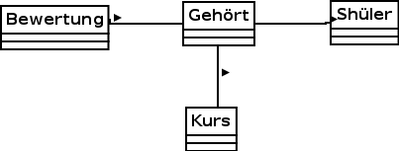

## Anhang VII - Protokoll 6

**Besprechungsprotokoll**

Thema der Besprechung: Kollaborationsdiagramme

Datum: 13.01.2017 Leitung: Jihad Abu Dabat

Zeit: 8:15 – 8:55 Uhr Protokollführer: Paul Hasenfelder

Ort: Raum 1222 EAP, Jena Anwesende: Kai Gebhardt, Ferdinand Schreck

|  |  |  |
| --- | --- | --- |
| **Typ** | **Inhalt** | **Verantwortliche/**  **Termin** |
| I, A  A  A  A  A  A  A  A  A  I  A | KO_01_Modellerstellung:   * Nummern der Aufrufe werden bei Verzweigung nicht doppelt verwendet -> Nummern mit nicht zutreffenden Bedingungen werden übersprungen * materialHinzufügen() könnte in extra Funktionen für Modelle und Bücher aufteilen * bei Suche nach Kategorien mit Unterfunktion (z.B. 3.1 : …) bei Kategorie nach Namen fragen * Suche nach Kategorien mit Schleife durch Stern darstellen (z.B. mit Unterfunktionen 3.*.1, 3.*.2 …) * Attribute Beschreibung und Aufbewahrungsort setzen * Setzen der Oberkategorie muss anders realisiert werden -> mit übergeben oder im Nachhinein für jede Kategorie änderbar   KO_02_v2_KursErstellen   * Übergebene Parameter müssen der Funktion veranstaltungErstellen() übergeben werden * Der Lehrer muss für den erstellten Kurs gesetzt werden * Die Raumreservierung muss neu erzeugt werden * Der auslösende Funktionsaufruf kann entweder als erster Funktionsaufruf normal nummeriert werden oder zur Übersichtlichkeit auch ohne Nummer bleiben   + Wenn das Klassendiagramm entsprechend angepasst ist, muss noch der zum Kurs passende Termin für den Lehrer erzeugt werden |  |

**Legende für Typ:**

A – Auftrag; E- Entscheidung, I – Information, D – Diskussion

**Besprechungsprotokoll**

Thema der Besprechung: Kollaborationsdiagramme

Datum: 13.01.2017 Leitung: Jihad Abu Dabat

Zeit: 8:15 – 8:55 Uhr Protokollführer: Paul Hasenfelder

Ort: Raum 1222 EAP, Jena Anwesende: Kai Gebhardt, Ferdinand Schreck

|  |  |  |
| --- | --- | --- |
| **Typ** | **Inhalt** | **Verantwortliche/**  **Termin** |
| I, A  A  I  A  I  I  I | KO_03_v2_DatenÄndern:   * Da Schüler und Sekretariat keine Verbindung haben, kann eigentlich nicht direkt zugegriffen werden -> Umsetzung eventuell durch „globale“ Klasse   KD_00:   * Lehrer haben Termine -> Klasse über die sie angezeigt werden können   Review:   * Freitag, 20.1. von 8:15 Uhr bis 9:45 Uhr * Vorher: Abgabe Stichpunkte mit gefundenen Fehlern und Anmerkungen zum SRS der anderen Gruppe   Prüfung:   * Überarbeitetes SRS wird benotet -> Vornote * Prüfung in den gleichen Gruppen wie in der Übung   + Thema kann alles sein, was in der Vorlesung behandelt wurde -> häufig Spezialfälle zu Diagrammen (eventuell etwas zeichnen), genauere Fragen zu SRS |  |

**Legende für Typ:**

A – Auftrag; E- Entscheidung, I – Information, D – Diskussion

## Anhang VIII - Protokoll Review

**Besprechungsprotokoll**

Thema der Besprechung: Review SRS Team 1

Datum: 20.01.2017 Leitung: Paul Hasenfelder und Christian Schmidt

Zeit: 8:20 – 9:05 Uhr Protokollführer: Ferdinand Schreck

Ort: Raum 1222 EAP, Jena Anwesende: Frank Kühmstedt, Jihad Abu Dabat,

Ozan Karatas, Kai Gebhardt

|  |  |  |
| --- | --- | --- |
| **Typ** | **Inhalt** | **Verantwortliche/**  **Termin** |
| I  D | Alle folgenden Nummern und Bezeichnungen beziehen sich auf Punkte und Abbildungen im SRS  1.2   * eventuell Blocksatz verwenden * teilweise nur 1 Satz pro Absatz verwendet 🡪 nicht sinnvoll * bei den Nutzern fehlen die Eltern   1.4   * auf Klassendiagramm verweisen, da es als extra Datei beilag   1.5 und Allgemein   * konjunktive Schreibweise vermeiden   2.3   * Notation der Beziehungen Aktor – Use-Case nicht zusammenführen   UC_00   * Pfeil weg   UC_01   * Fachlehrer in UC existieren nicht im KD   UC_03   * Verbindung zum Kommentar * Notenspiegel missverständlich * Kontaktieren zulassen (in beide Richtungen 🡪 Namensänderung)   UC_04/05   * Evtl. Buch suchen vor * Modell löschen extends/include Suche |  |

**Legende für Typ:**

A – Auftrag; E- Entscheidung, I – Information, D – Diskussion

**Besprechungsprotokoll**

Thema der Besprechung: Review SRS Team 1

Datum: 20.01.2017 Leitung: Paul Hasenfelder und Christian Schmidt

Zeit: 8:20 – 9:05 Uhr Protokollführer: Ferdinand Schreck

Ort: Raum 1222 EAP, Jena Anwesende: Frank Kühmstedt, Jihad Abu Dabat,

Ozan Karatas, Kai Gebhardt

|  |  |  |
| --- | --- | --- |
| **Typ** | **Inhalt** | **Verantwortliche/**  **Termin** |
| D | 3.2   * Doppelung der UCs kritisch gesehen, aber nach Erklärung für sinnvoll befunden   3.2.1  - Fehltag vermerken und weiter: Eingehende Daten müssen mit Parametern des Klassendiagramms übereinstimmen  - „Auswahl der Option“ fragwürdig, da auch zu hoher Ebene aus Modellierungssicht  AD Fehltage/Verweis   * [sonst] nicht erforderlich * Bedingung für das erstmalige Überschreiten eine Schwelle einheitlich * Allgemein fehlen Use-Cases zum Löschen, z.B. Fehltag löschen   AD_03   * Kommentar nicht in den Ablauf schreiben   Sequenzdiagramme   * SDs beginnen mit synchronen Aufruf, d.h. ein gestrichelter Rückgabepfeil ist erforderlich * Eingabeparameter für Fehltage, ob entschuldigt oder unentschuldigt fehlt 🡪 durch verschiedene Funktionen gelöst |  |

**Legende für Typ:**

A – Auftrag; E- Entscheidung, I – Information, D – Diskussion

**Besprechungsprotokoll**

Thema der Besprechung: Review SRS Team 1

Datum: 20.01.2017 Leitung: Paul Hasenfelder und Christian Schmidt

Zeit: 8:20 – 9:05 Uhr Protokollführer: Ferdinand Schreck

Ort: Raum 1222 EAP, Jena Anwesende: Frank Kühmstedt, Jihad Abu Dabat,

Ozan Karatas, Kai Gebhardt

|  |  |  |
| --- | --- | --- |
| **Typ** | **Inhalt** | **Verantwortliche/**  **Termin** |
| D  I | Klassendiagramm   * Vertretungsplan herunterladen * Vertretungsplan sollte auch Sekretariat können, allerdings anders mit dem Kunden vereinbart * enum besitzt nur Attribute * fehlen einige Assoziationsbeschreibungen * Kommentar zum Konflikt angemeldet – besucht * Tutor soll kontaktiert werden * Sekretärin in Beschreibungen und Sekretariat im KD 🡪 einheitlich machen * Klassenstufe vom Typ Integer auf mögliche Werte einschränken * Für Räume fehlt die Ausstattung (z.B. Beamer)   Da nicht alle Fragen/Anmerkungen des Reviewteams besprochen worden, gilt das Inspection Issue Log als Ergänzung zu diesem Protokoll. |  |

**Legende für Typ:**

A – Auftrag; E- Entscheidung, I – Information, D – Diskussion